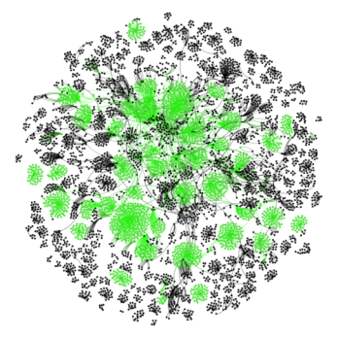

Todo negócio é um
negócio digital

A evolução da estratégia de Tecnologia Digital Natura
VP Tecnologia Digital

Prefácio
Apresentamos aqui, de forma discursiva e em linguagem não-técnica, um rico conteúdo de tendências e conceitos de mercado em tecnologia digital relevantes para uma proposta de evolução da estratégia de tecnologia Natura.
Conforme avançamos, destacamos vários termos ao longo do texto, marcados em negrito e itálico, com o símbolo sobrescrito. Estes termos são objeto de “ações estratégicas” compiladas e endereçadas na parte final do documento.
Como este documento apresenta um conteúdo confidencial, devem ser tomados os cuidados adequados no seu compartilhamento, de forma a preservarmos sua disseminação não intencional.

Autores
Este documento foi construído, editado e revisado por um time multidisciplinar composto por: Agenor Leão, Fábio Koreeda, Fernando Brunetti, Francisco Madureira, Gilson Manfio, Henrique Gherardi Jr., Juliana Cantão, Lilian Elias, Luiz Malere, Mario Santiago, Roberto García Godoy, Rodrigo da Silva, Ronaldo Ribeiro, Roseane Ramos, Sérgio Pinto e Wagner Gebrin.
Estendemos aqui nosso agradecimento à dedicação e aos conteúdos aportados, que contribuíram para enriquecer o todo de nossa estratégia.

Alphaville, 06 de junho de 2014.
Versão 5.0

SUMÁRIO
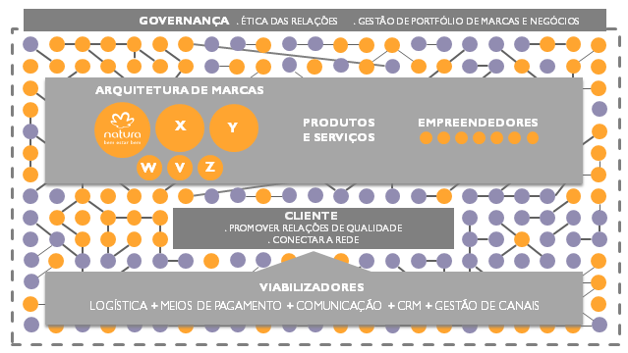 |  | 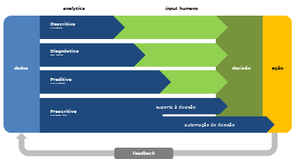    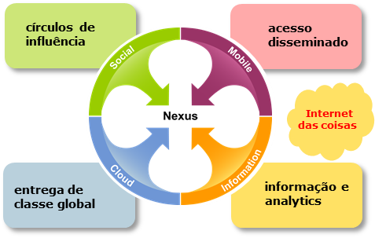  Nuvem, mobilidade, social e informação modelam nosso futuro 11  Uma explosão de apps acelera a desintermediação dos negócios 12  Customer experience! Conteúdo, experiência e plataforma 13  Seguimos rumo à Economia Industrial Digital 14  Inteligência de informação é um elemento crítico dos negócios digitais 15
Um futuro possível! 4
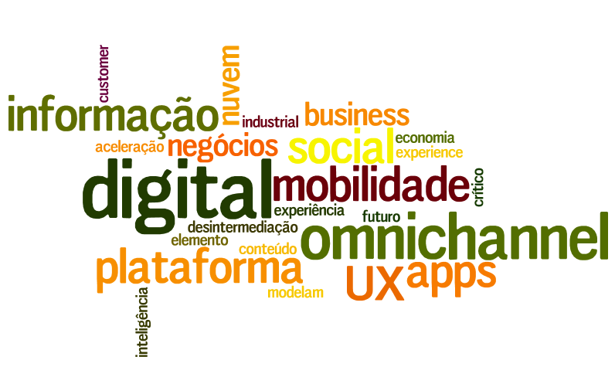
O momento e contexto atual 5 |  | O cenário externo em tecnologia 9
Evoluindo a Estratégia Digital Natura 19
Onde estamos na execução do Plano Estratégico 2017 22
Um novo foco e orientação estratégica para TD 22
Implicações do novo cenário para nossa Estratégia de Tecnologia 26
Evoluções na organização e operação de TD 28
Endereçando nossos gaps em tecnologia, aplicação e infraestrutura 28
Novas funções e formas de atuação em Tecnologia Digital 31
A operação e gestão dos serviços de tecnologia em um novo formato 39
A Estratégia de Tecnologia Natura em um novo contexto 17
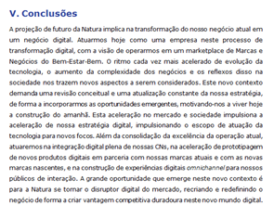 | Frentes de ação na Estratégia 2014-2018 42  Infraestrutura Robusta 42  Eficiência nos Processos 43  Relacionamento Multicanal 44
Conclusões 41 | Temas de ação destacados 42
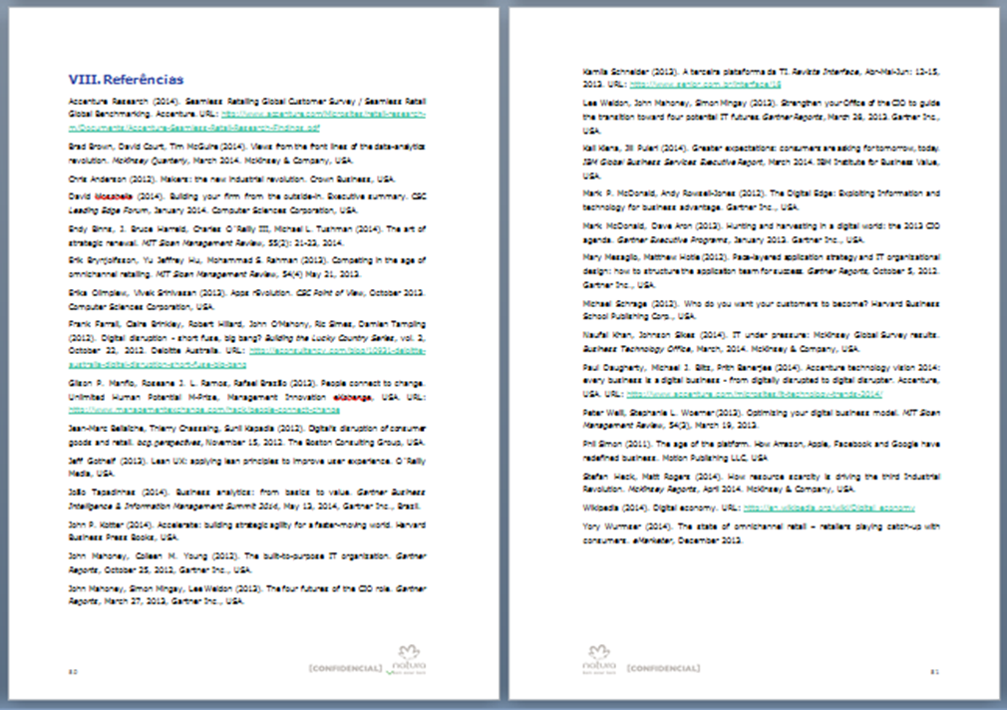 |  |  | 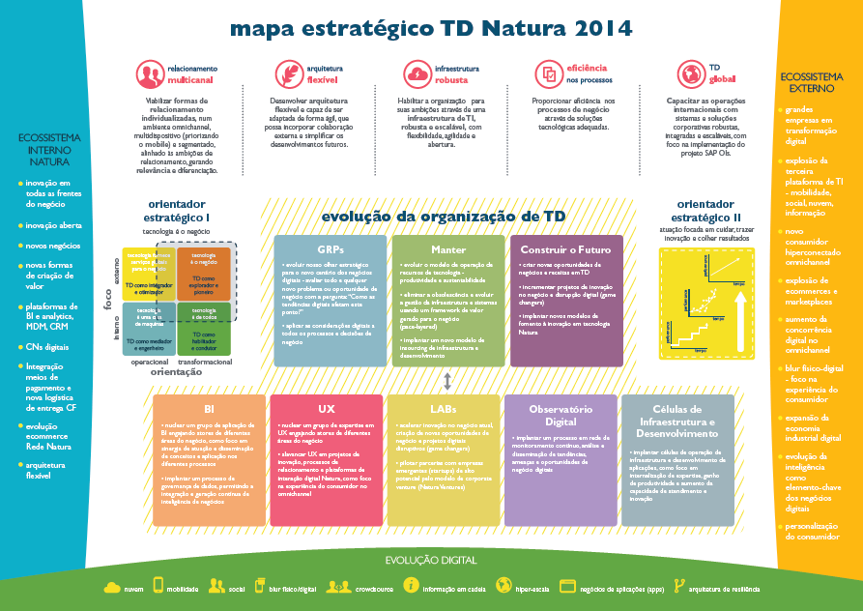
Referências 44 |  |  | Mapa Estratégico 2014 47

Um futuro possível!
Em 2018, a Natura é uma empresa próspera no mundo dos negócios digitais. Somos gestores de um rico ecossistema de marcas e negócios do bem-estar-bem, com tecnologias que conectam pessoas e negócios em rede, e também conectam novas geografias e dimensões sócio-econômicas. Customer experience, mobilidade e qualidade de atendimento e serviços são diferenciais do marketplace do Bem-Estar-Bem Natura. Conhecemos cada integrante de nossa rede, suas relações, seus hábitos, anseios e necessidades. Os fluxos de informação na rede nos possibilitam promover ricas experiências de interação com cada um de nossos contatos, conectando as pessoas, promovendo relações empáticas, gerando negócios e contribuindo para o desenvolvimento e prosperidade de cada um em nossa rede.
A tecnologia é o veículo da transformação dos comportamentos empresariais, atuando como uma força determinante do poder competitivo da Natura nesta nova sociedade. A pesquisa constante de tendências e novas tecnologias se desdobra em uma dinâmica de inovação constante em todas as frentes da organização. O conhecimento adquirido no monitoramento contínuo da experiência de nossos contatos na rede é a nova riqueza nestes tempos de negócios digitais. E isso nos permite um uso abrangente e inteligente da informação para entregas personalizadas e cada vez mais diferenciadas das marcas Natura. Informação em grande volume, variedade e velocidade embasam decisões assertivas de negócio, gerando valor e soluções alinhadas às reais necessidades e expectativas de nossos públicos. Nossa forma de ser, fazer e expressar encanta e cativa.
Todas nossas consultoras e força de vendas estão conectadas à nossa rede em tempo real, apoiadas por uma plataforma de tecnologia móvel, descomplicada, em evolução constante. Esta mesma tecnologia também permite a conexão de nossos consumidores e parceiros de negócio em uma dinâmica de interação que gera maior proximidade entre as pessoas e grande valor. Nosso ambiente de negócios se transforma de maneira profunda e passamos a operar e integrar novos elementos de negócio, ampliando nossas possibilidades de atuação no marketplace. Somos capazes de oferecer uma gama de novos serviços e soluções em nosso modelo de negócios digitais, apoiados por um desenho de tecnologia digital flexível e resiliente.
A Natura passa a ser reconhecida como uma empresa que dita tendências em inovação de produtos e serviços embasada pelo digital, experiência de interação e negócios sustentáveis para um novo milênio. Nossa atuação empresarial é reconhecida internacionalmente e passamos a figurar como uma das empresas mais atuantes em promoção de prosperidade e construção de futuro sustentável em rede.

O momento e contexto atual
Nesta projeção de futuro da Natura, a tecnologia digital exerce um papel fundamental como articuladora e viabilizadora do marketplace do Bem Estar Bem. Será uma “plataforma” que permeia todos os elementos da estratégia de negócios da empresa, capaz de promover aspectos transacionais em escala e volumes globais, conexões de pessoas e negócios, e atuar de forma proativa e dinâmica na evolução constante do relacionamento com nossos consumidores, parceiros e na geração de novas conexões e novas oportunidades.
O futuro será dos negócios digitais – um negócio que usa recursos e capacidades digitais, envolvendo produtos, serviços e experiências digitais do consumidor, conduzido por meio de canais e comunidades digitais. Isso representa uma transformação radical para uma empresa tradicionalmente focada em seu “negócio físico”, que terá que assumir um novo olhar para o seu negócio como um habilitador/promotor de “espaços de experiência” do consumidor. Tradicionalmente, o primeiro se organiza ao redor de um paradigma de produtos, com elementos tangíveis de comercialização, instalações físicas de operação, integradas em um modelo de economia tradicional e foco em transações com o consumidor. O segundo revoluciona este desenho, com um paradigma de serviços, elementos intangíveis de negócio, baseado em informação, em um modelo da nova economia, modular e foco em relacionamento com o consumidor.
O consumidor tradicional já começou sua migração para o mundo digital em uma escala global. Pesquisas em diferentes países (30.554 entrevistados em 16 países) demonstram que a escolha de compra online vem rapidamente ganhando representatividade, passando de 14% em 2012, para 27% em 2013. Estas escolhas de compra hoje são fortemente influenciadas por opiniões de conexões nas redes sociais e o número de consumidores neste movimento de transição para o omnichannel é expressivo e crescente. Tecnologia é usada tanto para consulta e informação antes do consumidor realizar uma compra, como para funções de interação social sobre produtos e marcas, geolocalização e mobilidade. Estas perspectivas são particularmente relevantes para nosso negócio, pois as pesquisas também aponta o setor de cosméticos como um dos principais segmentos de crescimento do ecommerce em B2C.

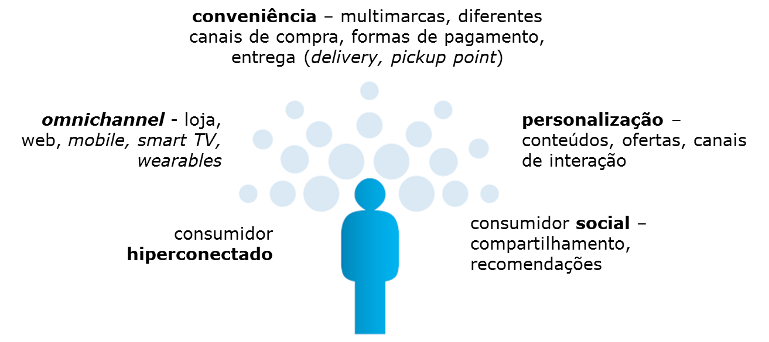
O novo consumidor omnichannel hiperconectado
Entendemos que a Estratégia de Negócios da Natura demanda a transformação do nosso negócio atual em um negócio digital. Seremos uma empresa do mundo digital e já demos os primeiros passos nesta direção. Trouxemos evoluções da arquitetura e infraestrutura de tecnologia que viabilizam a utilização de novas ferramentas e atuação em novos canais e modelos de negócio.
Contudo, o ritmo cada vez mais acelerado de evolução da tecnologia, o aumento da complexidade dos negócios e seus reflexos na sociedade nos trazem novos aspectos a serem considerados em um contexto de maior atenção. Atuarmos como uma empresa em processo de transformação digital neste novo contexto demanda uma revisão conceitual e uma atualização constante da nossa estratégia, com o objetivo de incorporar as oportunidades emergentes, motivando-nos a viver hoje a construção do amanhã.
Para prosperarmos neste novo contexto, precisamos evoluir na construção da nossa Estratégia de Negócio Digital, também referenciada no mercado simplesmente como “Estratégia Digital”, que integrada à nossa Estratégia de Negócios nos ajudará a responder a questão de “como nosso negócio irá sobreviver e prosperar em um mundo cada vez mais digital”. A Estratégia de Tecnologia passa a ser o elemento habilitador e viabilizador deste futuro planejado, reforçando o seu valor de contribuição estratégica neste novo cenário. Um modelo clássico de desdobramento da estratégia nos elementos e processos de negócio da organização não nos garantirá alcançar este futuro se não considerar uma inserção transversal dos elementos da estratégia digital em todos os seus pilares de construção.
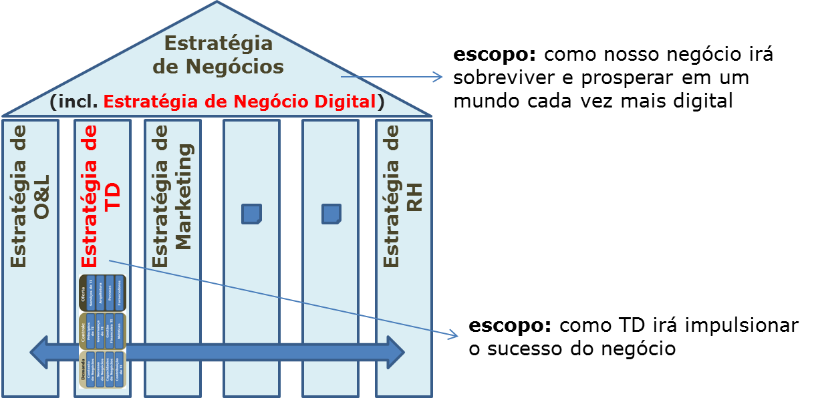
Neste novo mundo dos negócios digitais, empresas tradicionais e seus modelos clássicos de inovação e gestão de negócios já não mais conseguem responder de maneira ágil e suficiente ao impacto de novas tecnologias e novos entrantes. Com formatos de negócio enxutos e de crescimento rápido, viabilizados pelo acesso fácil e baixo custo de recursos tecnológicos, hoje vemos uma proliferação de startups no mercado e uma disseminação de apps e de novos formatos de negócios baseados em tecnologia que oferecem riscos reais às grandes corporações. Exemplos que ilustram este fenômeno incluem os apps de navegação para smartphones (p.ex., Waze), que abalaram a indústria de GPS numa escala global, e os apps sociais para a busca de taxis e car pooling, que impactam a estrutura tradicional deste mercado. Até mesmo empresas puramente online, nascidas na era dos negócios digitais, também se esforçam para acompanhar o ritmo das inovações geradas por empresas nascentes nos quatro cantos do globo, atuando principalmente como grandes adquirentes de startups.
O que se observa hoje no mercado é um processo crescente e acelerado de desintermediação dos negócios, aproximando cada vez mais produtor/provedor e consumidor, viabilizado por tecnologias de baixo custo, simples e acessíveis, não mais uma exclusividade de grandes corporações. Um exemplo no segmento de bens-de-consumo são os aplicativos de organização e gestão de marketplace que começam a despontar, incluindo alguns totalmente focados no mercado da venda direta.
Nossa Estratégia de Tecnologia Digital, ou, de forma mais sucinta, nossa Estratégia de Tecnologia, vem sendo executada para construir uma arquitetura em linha com a evolução do contexto aqui descrito, de forma escalonada e gradual. Já criamos os principais habilitadores tecnológicos que permitem uma rápida evolução em funções de negócios, incluindo SOA (arquitetura orientada a serviços), MDM (master data management), plataforma de BI (business intelligence) e analytics (incluindo ferramentas de bigdata), plataforma de e-commerce, gerenciador de conteúdo e gerenciador de campanhas. Estas realizações representam os primeiros estágios de nossos esforços para consolidação da excelência da operação atual e nos impulsionam rumo ao nosso futuro em rede conectada em um negócio digital.
O novo contexto de mudança que se apresenta, aliado ao que já construímos, cria uma oportunidade para evoluirmos nossa Estratégia Digital e acelerarmos nossa Estratégia de Tecnologia. Este impulso nos permitirá responder ainda mais rápido e continuamente neste cenário dinâmico, com maior capacidade de inovação, adaptação e resiliência.
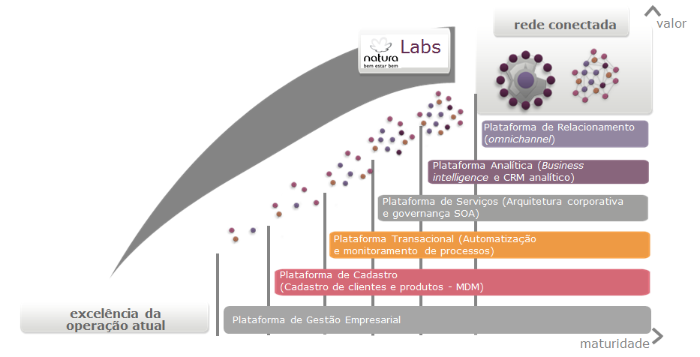
Evolução de maturidade da Estratégia de Tecnologia Natura
Nesta proposta de aceleração, manteremos o coração da Estratégia de Tecnologia já definida, mas reforçaremos elementos que alavancarão experimentação e inovação para novas oportunidades de negócio, promovendo um contexto de transformação cultural e de criação de um novo mindset de integração plena de tecnologia de maneira transversal em nossa empresa. Estas mudanças nos permitirão habilitar, cada vez mais, novos modelos de atuação, em forma de betas, MVPs, protótipos, pilotos e POCs (proof-of-concept), em um modelo de inovação aberta, focado em oportunidades claras de resultado para o negócio e criação de novas oportunidades.
Acreditamos que esta evolução estratégica nos permitirá um posicionamento mais protagonista e efetivo como empresa neste novo cenário digital, capaz de gerar maior diferenciação e oportunidades para a Natura como um todo e potencialmente nos alavancar como um disruptor de nosso mercado. Isso, em última análise, nos levará com maior efetividade ao encontro de nossa visão de futuro.
Hoje, nossos principais desafios de tecnologia para construção deste futuro podem ser resumidos em três elementos principais:
- termos infraestrutura/sistemas preparados para suportar a aceleração de crescimento de demanda, aumento de complexidade, maior rapidez de resposta e disponibilidade contínua de serviços;
- uma evolução dos nossos processos, operação e forma de inserção de TD no negócio, de forma a reduzir custos operacionais, endereçar as novas demandas de forma ágil e assertiva, e também capaz de propor novas oportunidades e novos negócios;
- aumentar a nossa capacidade de inovar e desenvolver novas soluções de tecnologia para o negócio, mais integradas, disruptivas, constituindo um novo perfil de pessoas alinhadas com os direcionadores de construção de futuro.

O cenário externo em tecnologia
As grandes empresas estão hoje na corrida para se tornarem negócios digitais. Aquelas que chegarem lá primeiro serão capazes de promover uma disrupção em seus mercados existentes e criar novos mercados. Estarão em controle de seus destinos digitais. Para líderes de negócios em todo o mundo, o foco dos próximos três anos será determinar o passo de suas organizações nesta corrida digital e seu lugar neste novo mundo. Esta mudança em estratégias marca um ponto de inflexão importante. A década anterior foi marcada pelo surgimento de startups digitais, com algumas se tornando sucessos imediatos de mercado. Esta nova década verá a emergência de empresas tradicionais como negócios digitais.
Algumas características do novo cenário externo em tecnologia valem ser destacadas, pois nos impactam de forma relevante em diferentes dimensões do nosso negócio atual, e influenciarão de forma decisiva a nossa visão de futuro.
Hoje, os limites entre o mundo físico e o digital começam a esmaecer (digital-physical blur). À medida que o mundo real se torna cada vez mais online, objetos, dispositivos (devices) e máquinas inteligentes aumentam nossa compreensão e controle sobre o mundo físico. Vemos uma proliferação e disseminação de apps e dispositivos interconectados com soluções para o dia-a-dia do consumidor, viabilizados pela redução de custos de desenvolvimento e pela maior facilidade de acesso dos mais variados segmentos sociais. A tecnologia está literalmente “nas mãos das pessoas”, e disponível a todo momento, o que contribui para viabilizar uma experiência omnichannel de interação e consumo com marcas e produtos diversos.
Consumidores, neste mundo digital, ascendem a um novo patamar de empoderamento. São altamente informados e podem interagir e influenciar a forma como experienciam tudo ao seu redor. Customer experience se torna o foco de interação com este novo consumidor.
Isto cria para as organizações um novo contexto de conexão com seus consumidores, em tempo real, no espaço digital. Ferramentas analíticas e hardware capazes de coletar, tratar, extrair e analisar informação relevante para aplicações de negócio a partir deste BigData nos permitem navegar e explorar este mar de informação, e responder de forma mais rápida e inteligente às necessidades e demandas do consumidor. Uma nova visão de cadeia de fornecimento de dados (data supply chain) começa a emergir nas empresas. Antes tratada em silos e de difícil acesso, a facilitação do fluxo de informação na organização é revista como um elemento de alavancagem do negócio, sendo este fluxo eventualmente expandido até os parceiros do ecossistema da empresa.
O elevado grau de conectividade também impulsiona uma ressignificação do conceito de “força de trabalho” nas empresas, ampliando este conceito para além das fronteiras da organização. Interação social, em nuvem e tecnologias de colaboração permitem às organizações e seus colaboradores se conectarem a outras pessoas em qualquer lugar do mundo, muitas das quais motivadas a contribuir com, ou mesmo ajudar a solucionar, os desafios da organização. Este olhar de crowdsourcing permite às organizações explorar novos caminhos de solução para seus desafios de negócio.
As particularidades do novo contexto de negócios – alta demanda e sempre disponível - reforçam cada vez mais a criticidade que a infraestrutura e serviços de tecnologia representam para os novos negócios digitais, trazendo para o foco das estratégias corporativas a capacidade para lidar com grandes volumes, variedade e velocidade de dados e transações associados aos processos de negócios, e a necessidade de uma arquitetura com resiliência necessária para lidar com falhas dos sistemas. Infraestrutura, segurança e economia dos processos de TD para o negócio ganham destaque na nova estratégia, com um olhar além da entrega conforme especificação e custo, agora também desenhado para escala global e tolerância a falhas.

Elementos críticos de tecnologia nos negócios digitais
Infraestrutura | Arquitetura | Sistemas/Aplicativos |  | Governança/ Processos
nuvem | mobilidade | informação | social | gestão de demanda
disponibilidade | agilidade | integração | customer experience | gestão da disponibilidade
resiliência |  | BI/analytics |  | colaboração

Esta conjunção de tendências e fatores impulsiona mudanças disruptivas no mercado e na sociedade, que por sua vez trazem a necessidade de uma aceleração da Estratégia Digital Natura. Este momento de revisão estratégica demanda da organização de tecnologia uma reflexão sobre o seu papel e atuação no novo negócio digital emergente na Natura, com ações para reforçar a base de tecnologia da organização, ao mesmo tempo em que traz para o negócio novos conhecimentos, habilidades e parcerias de tecnologia para alavancar uma evolução rápida.
Em contraponto, no lado de negócio se torna relevante uma revisão dos modelos de interação com o consumidor, parceiros e comunidade internet como um todo. Se torna fundamental a desconstrução dos silos de informação na organização, que hoje limitam a colaboração e compartilhamento de dados. Este novo contexto impacta a forma como iremos desenvolver e aplicar business intelligence no negócio Natura, como endereçaremos a experiência do usuário nas interações com a nossa Marca, e como iremos monitorar, testar e integrar novas tendências e tecnologias na Natura como um todo.

Nuvem, mobilidade, social e informação modelam nosso futuro
De uma forma global, as organizações enfrentam incertezas econômicas, mudança nas dinâmicas de mercado e disrupções culturais promovidas por inovações tecnológicas. Neste cenário, existem quatro forças principais que impactam hoje a evolução da tecnologia, a sociedade e as empresas - nuvem, mobilidade, social e informação (cloud, mobile, social, information). A convergência de interação de duas ou mais destas forças cria novos contextos para o uso de tecnologias, realidades de negócio, dinâmicas de mercado e mudanças na vida das pessoas e na sociedade como um todo. Esta convergência é conhecida como nexus das forças, ou também como a terceira plataforma da TI (a primeira plataforma foi a dos mainframes, e a segunda a da internet e computadores pessoais).
A hiperconectividade resultante tem cada vez maior relevância para a estratégia de tecnologia dos negócios contemporâneos. As maiores oportunidades de crescimento são hoje percebidas em empresas que recorrem à tecnologia digital para alavancar negócios atuais ou novos, pouco importando seu histórico e maturidade no uso de tecnologia. Um exemplo recente e emblemático é o da Nike, que passou a se apresentar como um negócio digital para o mercado em 2012, integrando o nexus das forças expressivamente em seu modelo de negócio (p.ex., Nike Plus).
No passado, os paradigmas de Tecnologia que se aplicavam na Natura eram relativamente simples: bastava que Tecnologia fosse uma área de apoio à automação para a eficiência dos processos da organização. Atualmente, é necessário garantir que a empresa como um todo atinja seu valor estratégico por meio do uso da tecnologia digital e inteligência da informação centrada no consumidor.
Neste novo desenho de expectativas, a capacidade da Natura em alavancar a conjunção de forças em favor de seu negócio e da criação de novos negócios será um elemento fundamental para a nossa transformação digital e sustentabilidade no novo cenário do mundo digital.

Uma explosão de apps acelera a desintermediação dos negócios
O ritmo de transformação na sociedade decorrente do impacto do nexus das forças está acelerado. Podemos enxergar isso claramente no crescimento do número e distribuição de apps para smartphones e tablets, incrementados pela redução de custos de desenvolvimento/manufatura, maior concorrência e também na velocidade de adoção de novos hábitos digitais na rotina pessoal (Waze, Easy Taxi, Air BnB).
Como exemplos no Brasil, podemos citar a empresa 99 Taxi, fundada em agosto de 2012, que já tem mais de 500 mil usuários cadastrados em 45 cidades, além de 20 mil taxistas no serviço. Easy Taxi, de abril de 2012, já conta com 1,8 milhão de usuários em 27 cidades no Brasil e 29 no exterior, além de 70 mil taxistas cadastrados. No caso do AirBnB, uma ferramenta para marketplace de hospedagem, o número de anúncios saltou de 2 para 15 mil em dois anos. Só no RJ, o número de anúncios passou de 80 para 5 mil imóveis.
A Internet como um todo está passando por uma grande transformação, de bilhões de páginas web para trilhões de apps. No ano passado, apenas no território de previsão do tempo, existiam cerca de 10 mil apps disponíveis para download, colocando em risco negócios de empresas consagradas, como The Wheater Channel. Como exemplo, a startup Dark Sky, que começou sua operação após arrecadar USD 40 mil no Kickstarter, desenvolveu um app que foi baixado 400 mil vezes a um preço de USD 3,99.
Apps passaram a fazer parte da linha de frente de empresas de todos os portes e segmentos, representando uma oportunidade de captura de valor a partir de novos modelos de negócios viabilizados pela tecnologia móvel, assim como pela elevada aderência das pessoas aos seus smartphones. Com crescimento vertiginoso, superando 1 bilhão de unidades em 2013, smartphones tem atraído a atenção de empreendedores ávidos em testar novas possibilidades de negócios, relacionamento e entretenimento. Essa efervescência é propiciada pela baixa barreira de entrada, combinada com o preço em queda de tecnologias, tornando bem mais acessível o custo da inovação.

Customer experience! Conteúdo, experiência e plataforma
A competição que era classicamente travada no dia-a-dia do mercado é hoje também disputada on-line. Neste novo campo dos negócios digitais, conteúdo, experiência do consumidor e plataforma de interação compreendem os três elementos-chave, que atuam juntos na criação de uma proposta de valor convincente para o consumidor.
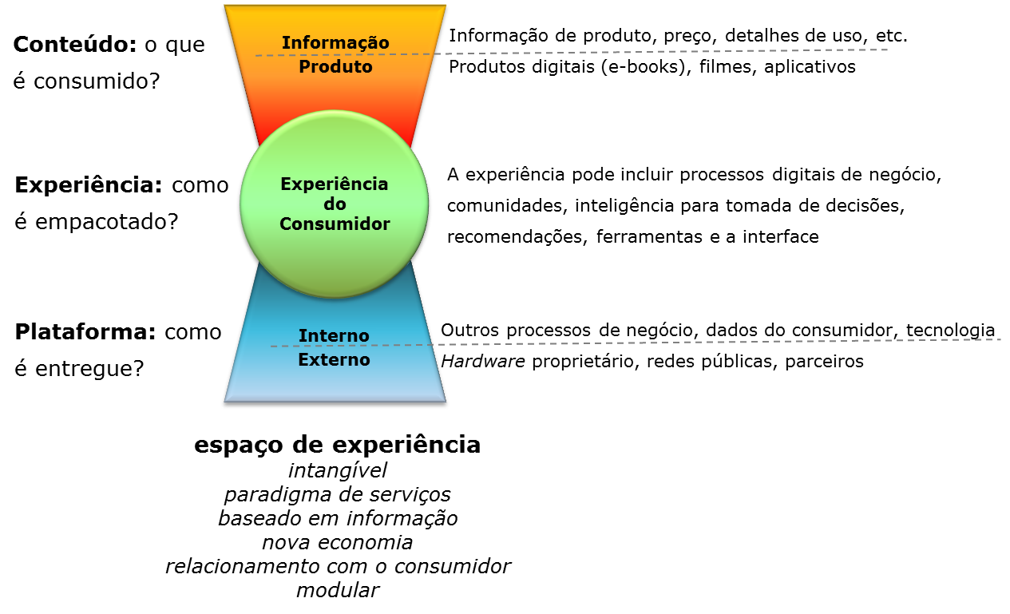
Como uma empresa fundamentalmente de experiência, a Natura se posiciona hoje com grande força no campo da interação presencial Consultora-Cliente, tendo adquirido uma experiência inigualável ao longo dos seus mais de 40 anos na venda direta. A adaptação deste vasto repertório para o campo das interações digitais é um grande desafio, mas constitui-se como um elemento-chave de diferenciação da Marca e fundamental para o sucesso da nossa projeção de futuro.
O maior acesso à internet e dispositivos móveis cria, de imediato, oportunidades para o desenvolvimento de novos canais de interação com FV, CNs e consumidores em diferentes formatos (p.ex., vídeo, social) e plataformas (p.ex., mobile devices), e uma presença de marca que viabilize uma experiência onmichannel. Contudo, para atingir economia de escala é necessário atentarmos ao desenvolvimento e reuso de plataformas digitais em toda a empresa. A ausência de plataformas compartilhadas e de uma arquitetura robusta pode levar à criação de um conjunto diverso de diferentes sistemas que endereçam as necessidades de interação com o consumidor, mas que são caros, frágeis e não integrados, não sendo escaláveis para toda a organização. Ainda, a experiência do consumidor fica comprometida, pois recebe experiências de produto fragmentadas, ao invés de uma experiência multiproduto unificada, que explore todo o potencial da plataforma que o consumidor opera no momento da interação.
Ao longo de 2013, observamos um incremento das forças mobile e social no contexto dos negócios digitais. Empresas que aplicavam tecnologia na forma de acessórios para seus produtos passaram a promover experiências mediadas por tecnologia como destaque em suas marcas. Entendemos, neste contexto, que precisamos incrementar o desenvolvimento das plataformas de interação digital na Natura, respeitando os princípios de arquitetura definidos, mas com grande abertura para incorporar e integrar novas possibilidades que surgem no mercado neste desenho, nos permitindo aproveitar oportunidades de mercado e de diferenciação de nossa Marca no espaço de interação digital.

Seguimos rumo à Economia Industrial Digital
A última década do século 20 foi um divisor de águas entre a Economia Industrial, com foco no processamento de materiais, e a Economia Digital, que processa bits. Um diferencial desta última é sua grande velocidade de expansão e configuração global.
Na nova economia digital, as redes de relacionamento digitais e infraestrutura de comunicações fornecem uma plataforma sobre a qual pessoas e organizações desenvolvem estratégias, interagem, comunicam-se, colaboram e buscam informações. O impacto da nova economia afeta amplamente diversos setores da economia tradicional, podendo ampliar sua relevância, como ocorre para as telecomunicações, ou reduzir sua competitividade, como no modelo tradicional de vendas e fornecimento.
Já vemos o impacto de tecnologia digital em novas formas de estruturação de indústrias no mundo. Sistemas de produção centralizados e de larga escala já são economicamente viáveis em formatos totalmente automatizados, em menor escala, com unidades fabris controladas remotamente. Isso permite trazer a produção para geografias que foram descartadas no passado, numa escala de produção e distribuição regional de produtos que os torna novamente competitivos. Em muitos casos, estas novas tecnologias de automação já permitem a produção personalizada de produtos, trazendo a experiência do consumidor para um novo patamar de interação com as marcas. Um exemplo disso é a evolução da impressão 3D, que poderá trazer, num futuro próximo, uma disrupção em vários segmentos de bens de consumo tradicionais, forçando a empresas destes mercados a migrarem do contexto de produção para um novo contexto de empresas de serviços digitais, que oferecem aos seus consumidores novas experiências baseadas em conceito, design e interação.
Neste novo contexto de economia digital, algumas rupturas como modelos de pensamento tradicional são necessárias: todo orçamento se torna, também, um orçamento de tecnologia, toda empresa se transforma numa empresa de tecnologia e todo líder deve ser considerado um líder digital. O diferencial competitivo para a Natura neste novo contexto está em conseguir manter seu radar ativo sobre as tendências às quais está sujeita e incorporar novas competências para endereçar estas evoluções nos negócios atuais. Reagir a tempo, em velocidade e, se possível, construir o próprio caminho de disrupção com a incorporação de novas oportunidades, será fundamental para nossa sobrevivência e prosperidade neste novo mundo digital.

Inteligência de informação é um elemento crítico dos negócios digitais
Informação é um dos componentes do nexus das forças e seu uso e disseminação em todos os processos das organizações é um dos fatores de diferenciação e inovação no novo cenário de negócios digitais. Informação e capacidade analítica devem ser consideradas como elementos de disrupção no novo foco estratégico do negócio, e a capacidade de acessar dados e analisá-los precisam ser ampliadas e disseminadas em toda organização.
Para uma apropriação efetiva da inteligência de informação no negócio é necessário uma mudança na forma como entendemos e desenhamos os processos e estruturas de negócio atuais. Tradicionalmente, processos são estruturados no sentido de viabilizar sua aplicação na execução de funções de negócio, e isso gera informação, numa organização focada em sua aplicação. Na nova organização, a informação é o elemento inicial, cuja análise gera uma inteligência para a organização de processos que permitem as aplicações de negócios.
Neste segundo modelo, o foco passa a ser na identificação de oportunidades para alavancar o negócio por meio do uso e análise de informação. A informação assume um papel tão importante que pode se transformar no próprio negócio e/ou ser um produto ou serviço do negócio da organização. Esta nova proposta demanda o tratamento de dados como elementos de uma “cadeia de fornecimento” (data supply chain), que permite e facilita a circulação de informação ao longo de toda a estrutura do negócio.
A amplitude de aplicações pode ir desde um olhar descritivo (o que aconteceu) ou diagnóstico (porque aconteceu), até uma perspectiva de análise preditiva (o que vai acontecer) ou prescritiva (o que deve ser feito), agregando diferentes contribuições à dinâmica de negócios. Isso cria um contínuo de aplicação de BI/analytics que estrutura a tomada de decisões e ações de negócios. Nas aplicações mais evoluídas, existe a possibilidade de automação de decisões de operação do negócio, que podem contribuir de forma disruptiva para o engajamento do consumidor e promoção de negócios. Modelos semelhantes são hoje praticados pelos grandes empresas de ecommerce, como Amazon, ou de serviços, como Netflix, cujos sistemas “aprendem” os gostos de seus clientes pelo perfil de interação e compra e recomendam assertivamente novas propostas de experiência.
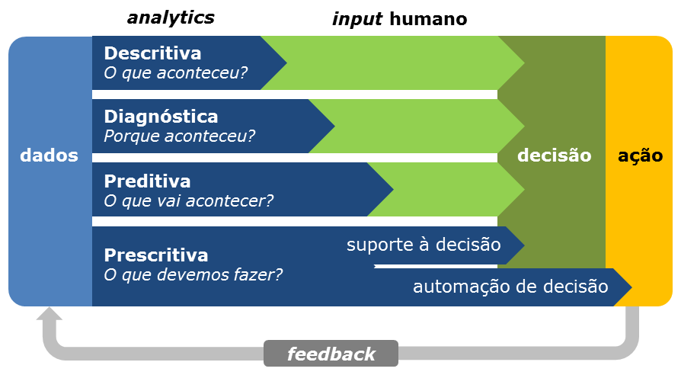
Modelo contínuo de aplicação de BI/analytics na organização
A adoção de soluções de inteligência de negócio (business intelligence, BI) e ferramentas analíticas (analytics), onde big data é uma das últimas tendências, tem sido cada vez mais uma prioridade nas organizações. O sucesso dessas iniciativas não depende somente de questões de tecnologia e pode ser facilitado se existir um suporte executivo e direcionamento estratégico para que BI e analytics sejam úteis para a organização. É necessário que a alta gestão tenha uma visão estratégica sobre o tema, forneça os recursos necessários e incentive que o processo de tomada de decisões na organização seja orientado a informações (orientação analítica), ao contrário da tomada de decisões baseada em “feeling” ou intuição. Essa condição é bastante difícil de ser atingida e necessita de um processo bem conduzido de gestão de mudança, além de um suporte contínuo às pessoas para que tenham acesso às informações necessárias para tomada de decisões.
BI e analytics se tornam componentes viabilizadores da estratégia de negócio da organização digital, suportando a execução de processos e de transformação do negócio. Neste contexto, uma governança de informação é crítica para estabelecer processos e estruturas, e preparar pessoas para suportar o uso de informação na organização, incluindo um alinhamento conceitual, propriedade (ownership), validação de dados, priorização e gestão de projetos e qualidade das informações.
De forma geral, a Natura hoje tem um desafio de sobrecarga e dispersão de informações em silos ao longo de diferentes áreas da organização. Para um processo efetivo de tomada de decisões é necessário gerenciar a aquisição de informações nas diversas fontes e a integração e organização para torná-las inteligíveis e de fácil consulta para os públicos interessados.

A Estratégia de Tecnologia Natura em um novo contexto
Hoje, enxergamos claramente na Natura um grande número de oportunidades digitais, em diferentes frentes. O conjunto das tendências de tecnologia e mercado aqui apresentados ilustram a necessidade de evoluirmos nosso contexto para aproveitarmos todas as oportunidades que este novo mundo digital oferece.
Precisamos, então, explicitar nossa Estratégia Digital - “como iremos sobreviver e prosperar em um mundo cada vez mais digital” -, e conectá-la à nossa Estratégia de Tecnologia - “como a tecnologia irá nos ajudar a alcançar os objetivos da estratégia de negócios”.
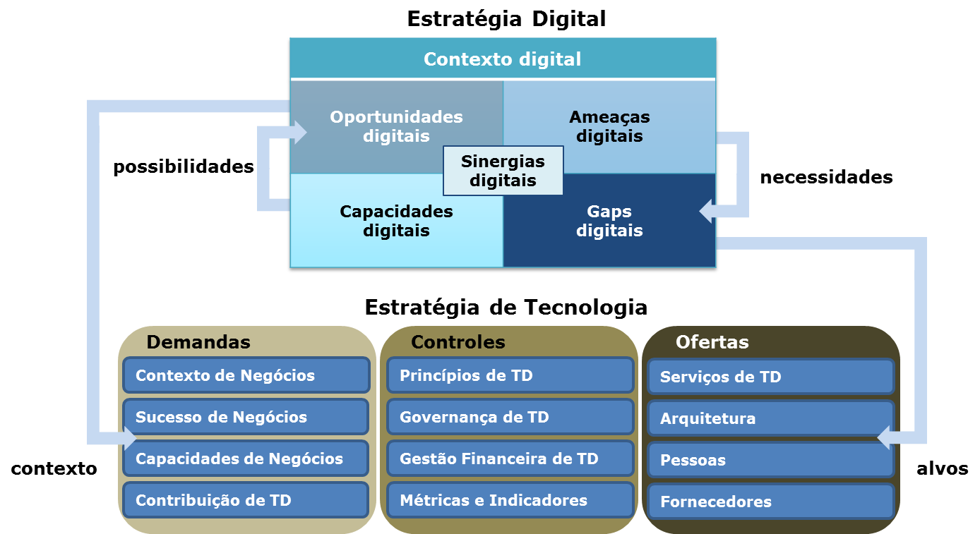
A caracterização do nosso contexto digital passa pela prospecção e identificação das tendências digitais chave que irão orientar mudanças nas pessoas, na sociedade, nas empresas, mercados e sistemas de negócios, já explicitadas anteriormente, e na avaliação de “quando” passarão a ser relevantes para o nós.
A definição de nossas oportunidades digitais passa pela revisão e adaptação de nossa postura estratégica, identificando quais novos negócios devemos entrar, e de quais sairemos, e como vamos transformar e ajustar nosso modelo de negócios para abarcar as oportunidades deste futuro digital.
As ameaças digitais são diversificadas e novas para nós. Precisaremos continuamente exercitar o olhar para identificar empresas e negócios que poderiam entrar em nosso ambiente de atuação e prosperar nele usando os recursos do mundo digital. Precisaremos, também, identificar nossos novos riscos, ameaças à segurança e desafios regulatórios neste novo ambiente de negócios.
Clareza de quais são nossos gaps digitais se torna um aspecto de grande foco, onde precisaremos identificar continuamente nossas próprias limitações (perfis, capacidades digitais, etc...) para operar e prosperar em nosso negócio atual e na construção das novas oportunidades.
Nossas capacidades digitais serão, por fim, construídas pela nossa habilidade em coletar e gerir informação em favor do negócio, desenvolvendo know-how, infraestrutura, talentos e relacionamentos que nos permitam atuar de forma efetiva no negócio atual e evoluir na construção das novas oportunidades.
Este conjunto de componentes da estratégia digital constrói um contexto de sinergias digitais, onde é possível identificar o impacto das tendências digitais sobre novas oportunidades de compartilhar e alavancar o valor de informação e tecnologias que são, ou podem ser, compartilhadas em nosso negócio, com outros elementos do nosso portifólio de negócios e com outros parceiros em nosso sistema e em outras geografias de atuação.
Na sequência, a Estratégia de Tecnologia deriva do contexto criado pela Estratégia Digital, e irá endereçar de forma estruturada as demandas, ações, ofertas e caminhos de evolução para realização das oportunidades priorizadas pelo negócio.
Neste novo modelo de evolução constante das nossas Estratégias Digitais de Negócio e de Tecnologia torna-se também relevante intensificarmos e dinamizarmos nosso monitoramento de oportunidades e ameaças em temas transformacionais que vão além da tecnologia em si, criando a demanda para ampliarmos o escopo de nossa inteligência de mercado como um todo, identificando continuamente oportunidades de aplicação de novas tecnologias digitais no negócio atual e explorando temas emergentes na criação de novas oportunidades.
A grande oportunidade que emerge neste novo contexto é para a Natura se tornar o disruptor digital do mercado, recriando e redefinindo o negócio de forma a criar vantagem competitiva duradoura neste novo mundo digital.

Evoluindo a Estratégia Digital Natura
O exercício de trazer o contexto, oportunidades, ameaças, capacidades, gaps e sinergias digitais nos permite desenhar uma proposta para nossa Estratégia Digital. Neste novo contexto digital, emerge a necessidade de acelerarmos a transformação da empresa para uma entrada disruptiva no novo contexto de negócios digitais. Nossa atuação presente será impulsionada com maior aceleração para a construção do nosso desejo de futuro em um marketplace de marcas e negócios do Bem Estar Bem. Em suma, nossa estratégia atual de negócios irá incluir definições claras de uma estratégia digital para orientar nossa transformação.

Construção de oportunidades na Estratégia Digital Natura
Contexto
digital
- mobilidade, nuvem, social e informação, cada vez mais presente e expressivo
- explosão na proliferação de apps, ecommerces, marketplaces
- blur físico-digital - foco na experiência
- expansão da economia industrial digital
- evolução da inteligência como elemento-chave dos negócios digitais
- infraestrutura volta como um fator relevante para os negócios
Oportunidades  digitais  Sinergias digitais  - explorar multicanalidade e mobilidade  - explorar canais de grande potencial  - personalizar relação com CNs e consumidores  - explorar experiência do consumidor como elemento de diferenciação da marca  - criar uma plataforma de interação digital com CNs  - espaço para criação de experiências digitais de interação com a marca  - CN digitais puras como novo público/canal  - incubadora/aceleradora de negócios digitais  - presença relevante na principal ferramenta de relacionamento e comunicação da CN, o telefone celular  - meios de pagamento  - apps para gestão do negócio  - personalização | Ameaças  digitais  - marketplaces outras empresas  - proliferação de apps de marketplace para CNs e consumidores  - entrada de novos concorrentes digitais no mercado cosmético  - concorrência no espaço virtual – fácil acesso a leads de compra da concorrência
Capacidades  digitais  - arquitetura flexível  - multicanalidade  - evolução ecommerce Rede Natura  - plataformas MDM, Customer 360  - integração meios de pagamento e nova logística de entrega CF  - riqueza de dados e plataforma BI | Gaps  digitais  - obsolescência de sistemas  - presença digital inconsistente  - pouca agilidade de atualização de conteúdos e apps  - apps e sites sem integração  - dependência de expertise externa para operação e desenvolvimento

Uma evolução estratégica capaz de potencializar nossa transformação de negócio é baseada em dois alavancadores principais:
- um movimento estruturado de capacitação e conexão digital de nossas Consultoras, que as traz em conexão direta e contínua com a Natura, permitindo novas oportunidades de interação com clientes, agilidade na captação, personalização do relacionamento e de experiências em tempo real;
- uma evolução do nosso modo de fazer e expressar os elementos da nossa marca com uma forte orientação à construção da experiência do consumidor, suportada por tecnologia, que traz o consumidor para um novo contexto de interação, onde a Natura cria uma experiência única e personalizada, que não é facilmente replicável pela concorrência.
Os componentes-chave desta nova Estratégia Digital Natura se interconectam e se complementam para a construção da Natura Digital do futuro, habilitando um sistema capaz de incorporar as novas marcas, produtos CFT e não-CFT, e novos negócios em um marketplace integrado, onde vários novos atores poderão ser reconhecidos individualmente e interagir de forma personalizada ao longo de diferentes canais, integrando as expectativas de cada um, sejam eles consumidores, parceiros, conectores ou formadores de opinião, dentre muitos outros.

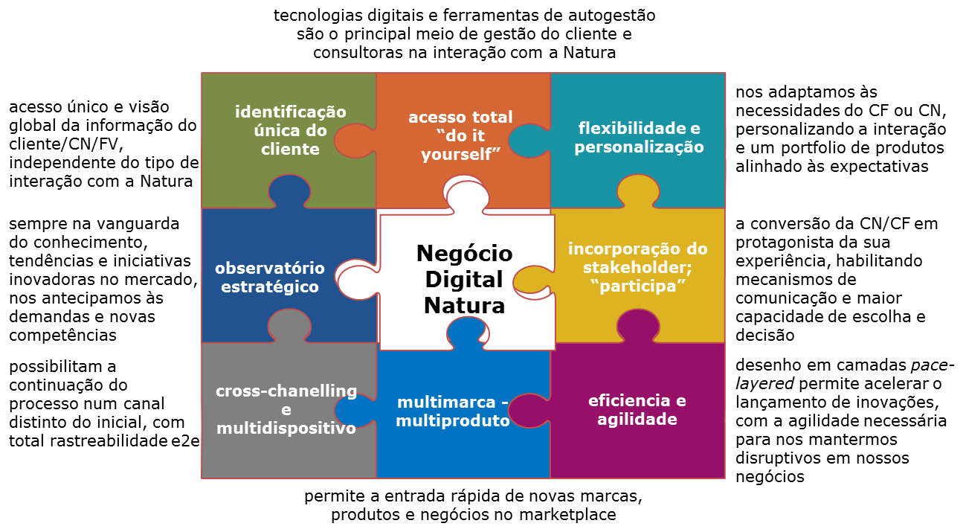
Integração de elementos na Estratégia Digital Natura

A tecnologia será um elemento de articulação desta rede e permitirá sua evolução em ritmo acelerado e disruptivo, trazendo em seu modelo de atuação um foco em sistemas de diferenciação e inovação de nossos negócios, com um monitoramento constante de tendências e novas iniciativas no mercado, capaz de orientar nossos esforços de inovação, antecipando demandas e a necessidade de novas competências.

Onde estamos na execução do Plano Estratégico 2017
Com objetivo de expandir a conexão da rede e aprofundar relações, definimos tecnologia como um de nossos direcionadores de negócio em 2012. Para atingir esse objetivo, a estratégia da Tecnologia Digital se desdobra em cinco pilares, que entregam diferentes contribuições para a estratégia de Negócio Natura de maneira integrada.
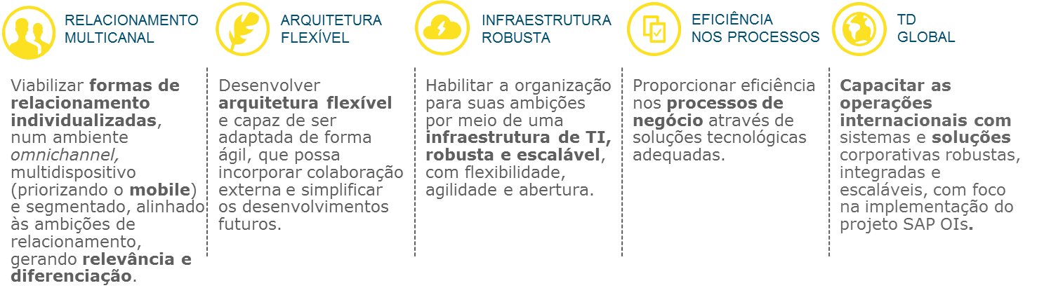
Existem várias iniciativas em andamento em todas as frentes da estratégia Tecnologia Digital no horizonte 2013-2017, sendo executadas em linha com o planejado. Estas ações já nos levam para um primeiro estágio de negócio digital, com destaque para a renovação da infraestrutura e sistemas de suporte ao negócio e construção dos principais viabilizadores para o omnichannel.
Nossa análise reforça uma percepção de que a estruturação da nossa Estratégia de Tecnologia é robusta e capaz de endereçar nossa evolução para o negócio digital, mas os novos elementos do cenário externo 2014 indicam que precisamos acelerar em algumas destas frentes, evoluindo nosso novo olhar sobre a relevância de TD para o negócio.

Um novo foco e orientação estratégica para TD
Buscando orientar os caminhos de construção do nosso futuro digital, realizamos um extenso levantamento de tendências e perspectivas no mercado para nos embasar nesta jornada. Em nosso estudo, aprendemos que existem basicamente quatro cenários para o posicionamento de tecnologia nas organizações, que direcionam a estratégia das empresas e seus caminhos de implementação.
- A tecnologia é uma casa de máquinas, que entrega tecnologia para o ambiente interno da organização com eficiência, confiança e excelência operacional, com um direcionador claro de custo e qualidade na operação. Neste contexto, existe a necessidade de uma interface forte com o mercado de fornecedores e novas fontes de evolução tecnológica, e também habilidade para controle dos sistemas e gestão de riscos.
- A tecnologia fornece serviços globais para o negócio, cria condições que maximizam o crescimento rentável e sustentável da empresa, com uma liderança consultiva e integradora. Existe aqui um direcionador de serviço e crescimento da operação, onde a capacidade de análise da operação e gestão de mudanças, parcerias, negociação e marketing são críticos.
- A tecnologia é de todos, e promove relacionamento e conexão entre as pessoas, facilita e orquestra o uso amplo e criativo da tecnologia por todos, com um direcionador de propósito, confiança, agilidade e engajamento multidisciplinar. Aqui, a capacidade de gerar inovação, colaboração e influência é determinante.
- A tecnologia é o negócio, e tem como objetivo buscar continuamente novas formas de entregar a proposta de valor da empresa, sendo também capaz de identificar e criar novas propostas de valor que ampliem a estratégia do negócio. O direcionador neste cenário é trazer vantagem estratégica de valor para o consumidor. Neste contexto, são críticos a capacidade de polinização de ideias visionárias, pensamento estratégico e conceituação na organização, com uma atuação de empreendedorismo, exploração do risco, e também atualização contínua em tendências, riscos e oportunidades externas.
posicionamento estratégico
TD Natura

Tecnologia Fornece Serviços Globais para o Negócio

TD como integrador e otimizador

Tecnologia é o Negócio

TD como explorador e pioneiro

Tecnologia é uma Casa de Máquinas

TD como mediador e engenheiro

Tecnologia é de Todos

TD como habilitador e condutor
Operacional
Transformacional
Orientação
Interno
Externo
Foco

Um ponto a destacar é que estes cenários não são mutuamente excludentes e precisamos nos reconhecer e nos posicionar em cada um deles para compor um balanço adequado para construção da visão de futuro Natura. Neste exercício, cada cenário aporta elementos críticos para a construção de uma estratégia de tecnologia digital integrada. O direcionador de evolução da estratégia digital passa então a ser o seu limite de atuação.
Acreditamos que para construirmos a Natura do futuro, nossa Estratégia de Tecnologia Digital endereçará a necessidade de evoluir continuamente a nossa “casa de máquinas”, que sustenta os negócios, oferecendo serviços competitivos de forma global, mas terá também um foco estratégico em criar e implantar tecnologias que promovam conexões de pessoas e as permitam operar em nosso marketplace com um olhar de ampliar e criar novas oportunidades de negócio. Este último ponto será o principal alavancador da estratégia de negócios Natura.
A evolução e aceleração desejada para a Estratégia de Tecnologia Digital Natura deve focar com maior ênfase no quadrante de orientação transformacional “a tecnologia é o negócio”, pois este é o cenário com maior potencial de promover diferenciação e alavancar nossos negócios. Já praticamos um pouco deste novo olhar em novos projetos de tecnologia, com desenho ágil e execução em modelo de startup.
Surgem, também, novos paradigmas na construção e execução da estratégia de tecnologia dos negócios digitais. Tradicionalmente, a forma de atuação dos gestores de tecnologia refletia-se principalmente no papel de “cuidar” das responsabilidades operacionais e manter investimentos dentro dos limites e restrições existentes - onde a empresa precisava de um foco em estabilidade, gestão de custos e qualidade de serviço. Novos papéis emergem nos últimos anos e se tornam particularmente relevantes no contexto dos negócios digitais. Representados por “caçar” e “colher”, estes se tornam uma expansão dos papéis que as organizações de tecnologia terão que desempenhar para capturar valor e trazer o potencial de gerar novos negócios neste novo cenário. “Caçar” é usado em situações em que a tecnologia está à frente no mercado e envolve a busca de inovação e oportunidades além dos limites da empresa. Alguns destes projetos irão falhar, mas cada um contribui para um aprendizado sobre a tecnologia digital e seu valor na empresa. O resultado é um ritmo acelerado de desempenho, com novas tecnologias e soluções de negócios que podem levar a empresa para além dos limites de operação atuais. Já a estratégia de “colher” pode ser aplicada em toda a empresa, uma vez que aumenta o desempenho dos negócios, modificando proativamente os processos, ampliando produtos e serviços, e replicando as melhores práticas. Em contraste ao “cuidar”, a colheita transforma tecnologia, processos de negócios e aplicações para produzir resultados além dos atuais.

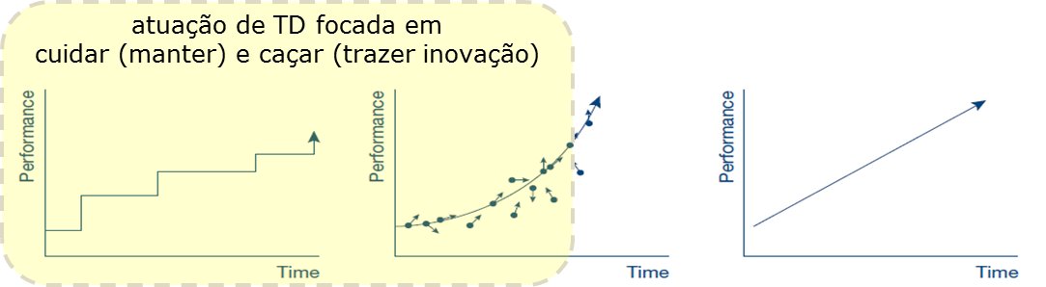
Cuidar  - Trabalha com as restrições existentes, suportando uma evolução escalonada  - Atua na melhoria das operações atuais e recursos  - Gera valor por meio de otimização  - Faz upgrade das capacidades e sistemas existentes  - Foca na execução do plano de Tecnologia com qualidade e no target de custo | Caçar  - Busca inovações (setas) que expandem as oportunidades e estratégia de negócios  - Traz disrupção do mercado com novas ofertas de inovação digital  - Gera valor por meio de extensão da fronteira de performance  - Implementa novas soluções digitais  - Foca em criar conexões com o negócio de maneira ampla e novas formas de valor, resultados e receita | Colher  - Explora novas capacidades de negócio para crescimento e performance sustentados  - Transforma processos de negócio, produtos, serviços e operações  - Gera valor por meio de gestão de resultados de negócio  - Cria novas operações e sustenta níveis de performance  - Foca na efetividade do plano de negócios por meio de mudança da performance de negócio

Assim como os novos cenários estratégicos, esses papéis expandidos também não são mutuamente exclusivos, e uma organização de tecnologia não deve se limitar a um papel único, sendo capaz de reconhecer suas atribuições em cada situação e adaptar a organização, competências e recursos para responder às necessidades de negócio em cada um. Algumas características complementares nos ajudam a entender o desdobramento destes diferentes papéis na organização e seus impactos na estratégia de tecnologia nos negócios digitais contemporâneos. Um fator crítico para o desempenho pleno destes novos papéis é uma mudança de cultura e modelos mentais capaz de promover maior conexão e engajamento de tecnologia nas diferentes frentes do negócio.
Hoje, já praticamos um balanço mais focado nos dois primeiros papéis em Tecnologia Digital, mas o papel de “cuidar” ainda demanda um grande esforço das equipes, direcionado à manutenção e evolução dos sistemas e aplicações de suporte ao negócio atual. Para alcançarmos nossa visão de futuro, precisaremos exercitar cada vez mais os papéis de “caçar”, trazendo inovação tanto na rotina, como na geração de novas oportunidades de construção do marketplace. Ao mesmo tempo, precisaremos continuamente aprimorar os níveis de desempenho e efetividade dos sistemas de negócio, atuando em toda a empresa na estratégia de “colher” benefícios de uma evolução constante de nossos sistemas.

Implicações do novo cenário para nossa Estratégia de Tecnologia
Acreditamos que a tecnologia aplicada da forma tradicional para otimização de processos e controle de custos de forma centralizada não é mais um fator de diferenciação para a Natura, e que novos comportamentos e um novo mindset focado nas necessidades e na experiência do consumidor, na descentralização de informações e no crescimento do negócio são fatores-chaves de construção de futuro.
Para construir nosso futuro desejado serão necessários novos comportamentos na rotina de negócios, inovação (interação transdisciplinar, aprendizagem rápida, tolerância a erros), novos métodos de criação de valor (formas ágeis e flexíveis) e um incremento da prática de inovação aberta, com a inclusão de recursos do nosso ecossistema de parceiros atuais e novos parceiros de forma ativa e igualmente relevante em projetos da organização. Muitas novas oportunidades virão de novos parceiros que hoje não integram nosso sistema, e inovações disruptivas poderão surgir da interação de empresas em diferentes segmentos, que hoje não são aparentes.
Os desafios de implementação desta visão estratégica são grandes, e precisam ser endereçados de forma sistemática e disruptivas pela nova estratégia digital. Hoje, a falta de alguns canais de relacionamento e negócios importantes (multicanalidade), dificuldades em aumentar a eficiência na FV, desconhecimento de quem são nossos consumidores finais e deficiências das nossas experiências on-line são aspectos limitantes de nossa evolução e necessitam ser trabalhados com grande foco.
Revisamos nossa estrutura em 2012 e mantemos nosso olhar ativo para constantes calibrações em nossa forma de atuar e entregar valor. Nosso time se organiza ao redor de três propósitos, todos suportados por padrões de gestão trazidos pela Governança de Tecnologia Digital:
- gestão do relacionamento com clientes: nossos GRPs e time de Sustentação (Infraestrutura) focam em estar presentes no negócio, construindo uma relação de confiança por meio de uma comunicação clara e escuta ativa – surgem daí novas demandas, baseadas na identificação do valor e captura de benefícios para a Natura;
- suportar o que existe: nossos times de Sustentação, Operação e Controle de Infraestrutura garantem que nossos sistemas funcionem, e funcionem bem, resolvendo problemas com celeridade e interagindo com nossos parceiros de negócio para entender e endereçar requisitos críticos de serviço;
- construir as estruturas do futuro: cabe a nossas equipes de Arquitetura, Aplicações e Projetos de Infraestrutura o desafio de evoluir nosso território de tecnologias, gerindo bem o nosso conjunto de projetos, definindo o MVP do valor e construindo cases relevantes para o negócio.
A estratégia de evolução de infraestrutura Natura segue no caminho de virtualização, otimização de recursos e busca por resiliência dos sistemas, migrando um contexto de arquitetura “monolítica” para um futuro híbrido, com maior capacidade de resposta às demandas de crescimento e incidentes.
Precisaremos, também, evoluir nosso olhar estratégico com área de tecnologia na empresa e endereçar na nossa rotina de atividades a avaliação de todo e qualquer novo problema ou oportunidade de negócio com a pergunta: “Como as tendências digitais afetam este ponto?” e reconhecermos que as considerações digitais devem ser aplicadas a todas as decisões de negócio, não se limitando apenas aos contextos mais óbvios ligados ao que é hoje digital.
Uma estratégia de execução em times de produto multidisciplinares, já integrando as capacidades de tecnologia na rotina de inovação e marketing, e não mais em times funcionais separados, é um poderoso caminho de transformação. Desta forma, todo o potencial de informação, tecnologia e demais aspectos do negócio são integrados nas novas propostas, permitindo uma construção de negócios digital.
A canibalização digital de nossos negócios também precisará ser endereçada de forma rápida e ousada, à medida que novas possibilidades digitais emerjam. Precisaremos ter a coragem de descontinuar modelos de negócios existentes em função de novas práticas mais vantajosas e rentáveis. Talvez precisemos, por exemplo, fornecer de graça os produtos digitais hoje para viabilizar campanhas de marketing digital no amanhã. Ainda neste contexto, a experiência digital de nossos produtos não poderá ser mais considerada de maneira isolada entre nossas marcas e canais. Consumidores off-line podem ser convidados e uma experiência de compra online e vice-versa, integrando cada vez mais os canais de interação em um modelo omnichannel.
Como resultados deste novo e essencial paradigma de negócios, continuaremos desenvolvendo uma visão clara e consistente de inovação nos colaboradores de Tecnologia Digital, e também em suas interfaces de negócios, incentivando a substituição do foco das vantagens sustentáveis para o foco de exploração contínua de novos modelos e oportunidades.
Para alcançar este objetivo de transformação, será necessário maior foco em alguns elementos da Estratégia de Tecnologia Natura, que nos permitirão acelerar a execução da Estratégia Digital:
- endereçaremos nossos gaps em tecnologia, aplicação e infraestrutura, permitindo a consolidação de uma base tecnológica robusta para sustentação da transformação digital;
- implantaremos um novo modelo para identificar competências internas e externas para colaboração e co-construção de projetos, integrando esses elementos hoje na exploração e teste de novas oportunidades;
- criaremos novas funções e formas de atuação em TD que irão atender às novas necessidades do negócio digital Natura;
- reforçaremos um programa de transformação cultural iniciado em Tecnologia Digital, e que se espalhará para os demais processos de negócio Natura, trazendo a aderência e sustentação às mudanças desejadas.
Já iniciamos os primeiros passos no caminho de transformação da Tecnologia Digital em 2013, construindo nossas bases para evolução da arquitetura, fortalecendo a infraestrutura, instituindo padrões de Governança, implantando o modelo Natura Labs de inovação e promovendo a renovação nos modelos de relacionamento e na cultura de inovação e colaboração.
Hoje, podemos afirmar que já exploramos como vamos atuar e vencer na primeira década digital, e como vamos construir as conexões, testar o que funciona e acolher as falhas inteligentes. Com isso, preparamos a Natura para uma nova forma de pensar e trabalhar, e continuaremos a criar, combinar e calibrar nossa estratégia à medida que identifiquemos novas maneiras de acessar e gerar valor.
Acreditamos que estes movimentos contribuirão para garantir a sustentabilidade, principalmente pelo olhar financeiro, da infraestrutura de tecnologia digital Natura, permitindo sua evolução ao longo dos anos.

Evoluções na organização e operação de TD

Endereçando nossos gaps em tecnologia, aplicação e infraestrutura
Dada a acelerada evolução da tecnologia no mercado, o ritmo com que os próprios sistemas, aplicações e infraestrutura das organizações se tornam obsoletos também é rápido. Hoje, observamos esta obsolescência da tecnologia digital em diferentes sistemas de apoio aos processos de negócio Natura.
Um cenário de sistemas obsoletos limita a capacidade da organização em lidar com escalabilidade, segurança e atender novas demandas, restringindo sua evolução e trazendo riscos de não-atendimento e falta de suporte dos fabricantes/provedores para seus sistemas de operação.

Dimensões da obsolescência de sistemas de tecnologia
Hoje, conhecemos e começamos a endereçar a obsolescência dos sistemas Natura de maneira estruturada. Fizemos, no início de 2014 um mapeamento completo de todos os processos ligados ao negócio e respectivos níveis de atualização, de forma a construirmos um mapa de prioridades para evolução. O resultado deste estudo é uma construção do cenário To Be de sistemas Natura, com a definição de todos os sistemas que são críticos para operação do negócio, em um framework de tecnologia em camadas (pace-layered). Este redesenho estratégico endereça cada sistema de acordo com sua atuação no modelo de negócios da empresa e permitirá uma aceleração da evolução dos sistemas, com ganhos significativos em custos e benefícios para o negócio Natura.
A proposta de evolução para a infraestrutura Natura é construirmos um futuro de infraestrutura híbrida, com componentes e serviços tanto internos, como externos, com um maior grau de virtualização e tolerância a desastres (redundância de datacenters), capaz de atender nossa perspectiva de evolução em complexidade e volume de negócios.
Operados por uma equipe interna de suporte, em um novo modelo de sourcing, teremos maior capacidade de atuação na operação dos sistemas críticos de negócio, garantindo os níveis de disponibilidade de sistemas necessários à operação dos novos negócios digitais.

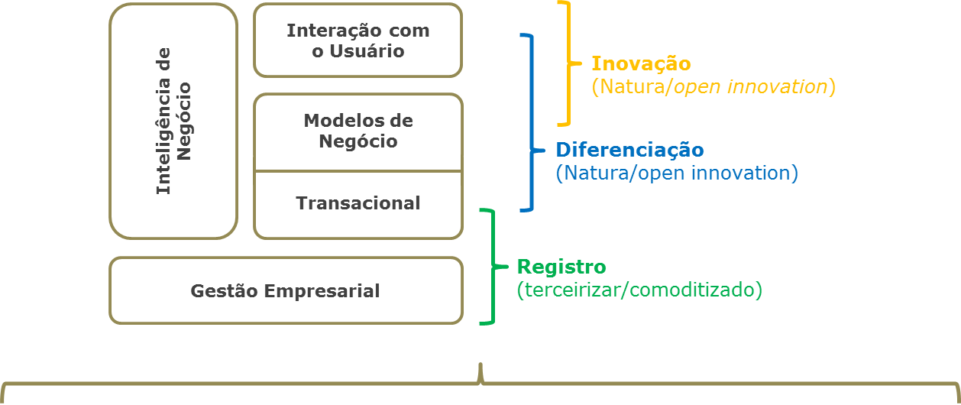
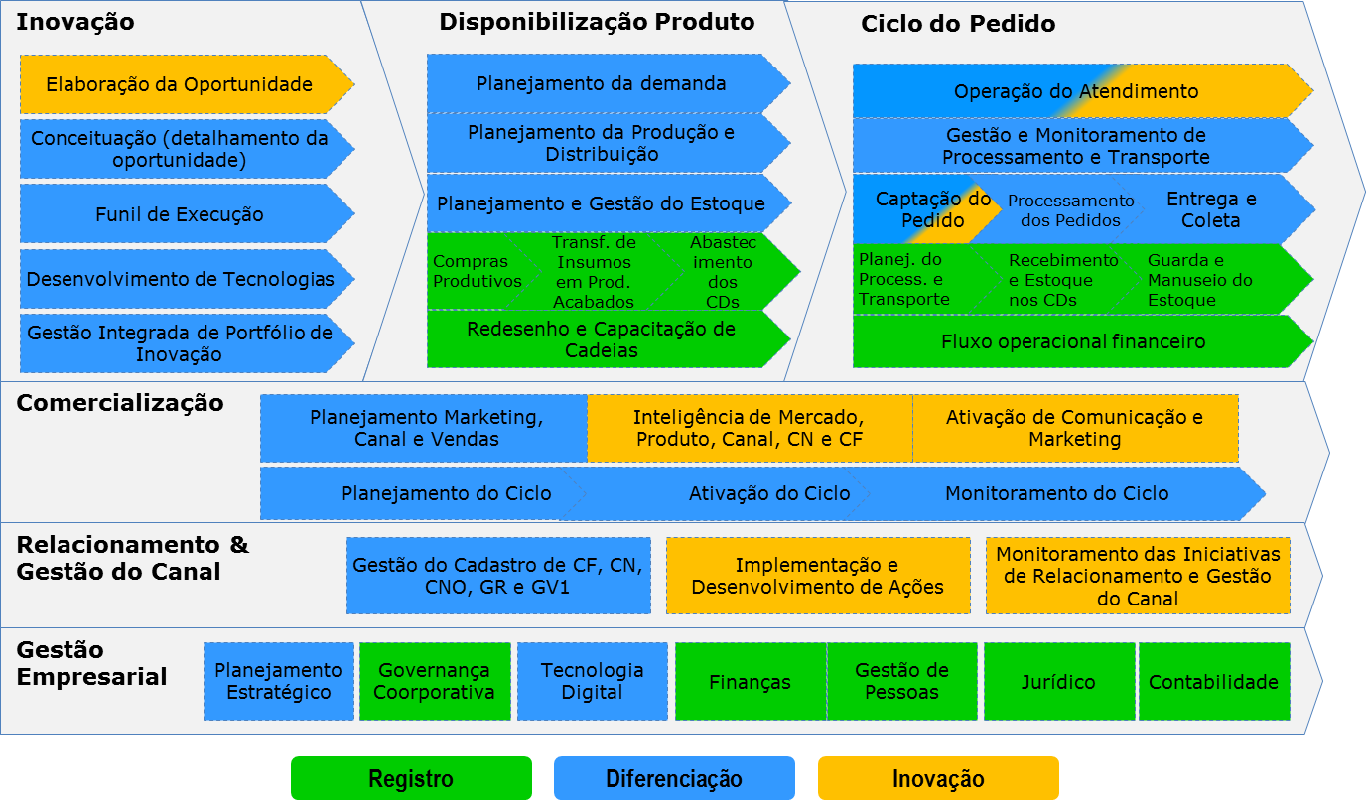
Framework de estruturação dos sistemas de negócio Natura
Em tecnologia e aplicação, o novo contexto nos demandará evoluir a nossa arquitetura, o que nos permita explorar relacionamentos e operações na multicanalidade, o nosso omnichannel. Evoluiremos nossa tecnologia atual para um modelo de serviços de processamento compartilhado (barramento), onde os sistemas que apoiam os negócios atuarão com integração plena e conectados. Na infraestrutura, conseguiremos aumentar a capacidade de processamento de demanda, disponibilidade da informação e reduzir os riscos de indisponibilidade de operação em caso de falha técnica das máquinas.
No curto prazo, também evoluiremos para o insourcing de serviços de infraestrutura críticos de suporte ao negócio, trazendo equipes e conhecimento de operação e serviços de monitoração de desempenho para um modelo in-house, a menor custo de operação que o atual. A monitoração do negócio, focado na efetividade de transações nos processos de negócio. Isso implica na instalação de um ferramental próprio para gestão e operação de serviços, que nos habilitará a futuramente ampliar as ofertas de um portifólio de serviços para a Força de Vendas. Faremos estas evoluções explorando cada vez mais a possibilidade de uso de tecnologia em ambiente de nuvem, criando mecanismos para incentivar o uso de sistemas e serviços mobile.

Novas funções e formas de atuação em Tecnologia Digital
Em complemento às estruturas da organização atual, criaremos novas funções e formas de atuação em TD que irão atender às novas necessidades do negócio digital Natura. Estes novos núcleos de atuação serão organizados em modelos mais colaborativos e fluídos, com interfaces ativas com os processos de negócio em diferentes áreas da empresa, de forma a permitir um intercâmbio dinâmico de informação e geração contínua de inovação e orientação de negócio.
- Núcleo de Business Intelligence: organiza e promove o uso efetivo de informação e capacidades analíticas ao longo de toda a organização;
- Núcleo de Customer Experience: aporta diretrizes e capacitação para desenho e execução de projetos de produtos/serviços físicos e digitais;
- Natura Labs: grupo de inovação digital que já opera desde 2013, com competência para o desenvolvimento rápido de novos produtos e aplicações de negócio;
- Natura Ventures: fomento a startups e spin-offs para novas tecnologias e potenciais novos negócios;
- Observatório de Estratégia Digital: rede de monitoramento, análise e endereçamento dinâmico de tendências, tecnologias e oportunidades;
- Célula de Desenvolvimento: time integrado de suporte de infraestrutura e desenvolvimento interno de novos aplicativos e soluções digitais.
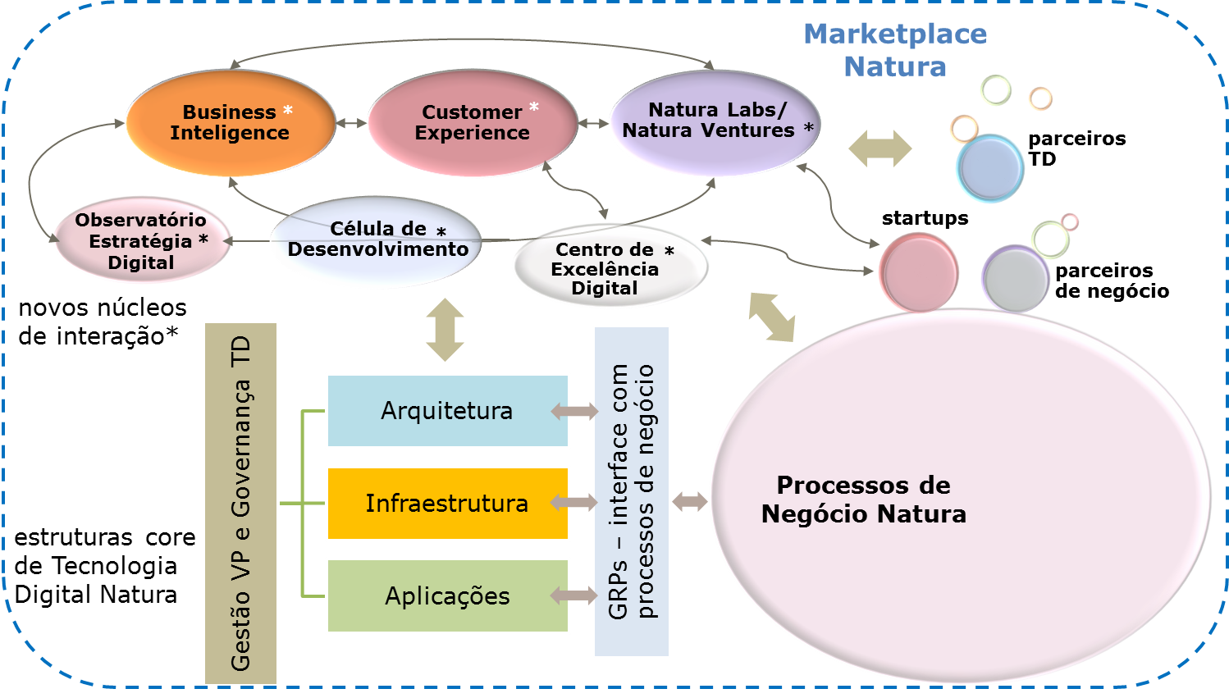
Articulação de novas estruturas na organização de Tecnologia Digital

Núcleo de Business Intelligence – competência em informação para o negócio
O Núcleo de BI pode ser definido como “uma equipe multifuncional com papéis, responsabilidades e atividades previamente definidas, com foco em suportar e promover o uso efetivo de informação e capacidades analíticas ao longo de toda a organização”. De maneira geral, vários serviços podem ser oferecidos aos negócios, que vão desde abordagens de análise descritiva, passando por análises de natureza diagnóstica, preditiva e até prescritiva. Nesta última categoria, as abordagens podem ser sistematizadas de forma a possibilitar a uma integração dos procedimentos analíticos na rotina de negócios de forma automatizada, possibilitando decisões de negócio em tempo real na interação com o consumidor.
Em sua atuação, um Núcleo de BI será capaz de garantir alinhamento entre executivos do negócio, TD e usuários de informações das áreas de negócio com relação às necessidades de informações das diferentes áreas e sua importância para a organização. Poderá definir e adotar melhores práticas de mercado para confiabilidade e consistência de informação, ferramentas e softwares de análise, processos, procedimentos e metodologias para entregar a estratégia de BI e Analytics, aumentando a participação das pessoas na resolução de problemas ou identificação de oportunidades por meio do uso de informações. Poderá também, oferecer serviços de treinamento, divulgação e catalogação de informações disponíveis, bem como prestar serviço de análise para diversas áreas da organização que ainda não tenham a expertise necessária.
A operação bem sucedida desta nova estrutura demanda uma forte integração de TD com atores das outras frentes do negócio, o que será possível se adotarmos um modelo de operação que integra uma estrutura física – o núcleo de Business Intelligence, como ilustrado na proposta da nova estrutura, com uma “comunidade” de aplicação” de BI inter-áreas, que pode ser virtualizada no ambiente Sharepoint corporativo, por meio da qual usuários de qualquer área da Natura poderão interagir, colaborar e propor projetos relacionados a BI de forma dinâmica.

Núcleo de Customer Experience – foco no consumidor e na experiência de interação
O núcleo de Customer Experience é o porta-voz dos públicos de contato Natura, uma interface entre a experiência de interação e consumo e as áreas de negócio, viabilizada por tecnologia. É o responsável por entender em detalhe a jornada do consumidor, otimizando cada touchpoint tanto no aspecto de encantamento com a Marca e produtos Natura, como também nos aspectos de negócios - conversão, otimização de fluxos, qualidade de atendimento, eficiência de comunicação.
Os focos centrais do time de Customer Experience Natura serão o usuário, consumidor(a), Consultor(a) Natura. Contudo, seu impacto se estende para qualquer outro público de relacionamento de nossos ativos tecnológicos, pois a experiência de Marca também alcançará os usuários de interação de negócios e conteúdo com a Natura, como GRs, fornecedores, acadêmicos e profissionais de outras empresas. Para tanto, o time deve criar um modelo mental multidisciplinar, lançando mão de princípios de Design Thinking, Agile Development e Lean UX, para coletar dados reais de uso de nossos ativos tecnológicos (on-life), prototipar soluções criativas para otimizar experiências de interação, submeter estes protótipos a testes rápidos de validação com experiências com usuário e fornecer subsídios, incluindo wireframes, layouts, protótipos navegáveis e outras documentações, aos times de negócios e desenvolvimento para colocar as propostas em operação.

Elementos de construção da experiência do consumidor
No desenho das novas estruturas de Tecnologia Digital, o Núcleo de Customer Experience tem grande sinergia e interação com as áreas de Business Intelligence e Natura Labs, além da Célula de Infraestrutura e Desenvolvimento, e áreas de Arquitetura de Software, Infraestrutura e Aplicações. Hoje, ainda não temos esta visão integrada e integradora de UX em nossos processos de relacionamento com nossos públicos e no MKT de nossos produtos. Acreditamos que este modelo de trabalho colaborativo viabilizará a concretização do Marketplace Natura com os benefícios de proporcionar uma experiência de Marca e de produtos integrada diferenciadora da Natura ao longo de todos os nossos canais de interação.

Natura Labs – inovação digital a serviço do negócio
As bases para esta colaboração em rede no ambiente digital já foram lançadas na Natura em 2013, com a criação do Natura Labs. Atraímos o interesse de parceiros para nosso ecossistema de inovação digital, validando sua proposta de valor com o ambiente externo e, mais importante, contribuindo na mudança do modelo mental interno sobre como é possível atuar de forma diferente, ainda mais colaborativa, na geração de valor para a Natura e seus públicos.
Diferenciação é percebida como um elemento vital para a marca Natura manter-se relevante aos olhos e preferências do consumidor contemporâneo. A combinação de preço e produto já não mais atende às expectativas daqueles que buscam experiência e conveniência, exigindo novos modelos de captura e geração de valor pelas empresas. Neste contexto, os laboratórios de inovação digital alavancam inovação empregando métodos ágeis de desenvolvimento de projetos (p.ex., Lean Prototyping, Scrum) e cocriação de valor em rede. Esta abordagem possibilita a combinação dos ambientes internos e externos à empresa, maximizando as chances de capturar oportunidades de negócios e, rapidamente, validá-las junto aos seus consumidores. Aliada a uma estratégia de execução de projetos de MVP (minimum viable product), nos permite um foco absoluto nas funcionalidades necessárias para se obter os principais benefícios almejados em um novo produto, sem que haja empenho de energia em aspectos não-fundamentais. Com isso, é possível reduzir significativamente o time-to-market de projetos, potencializando os benefícios e reduzindo riscos de perda de oportunidade perante os concorrentes. Esta abordagem também permite reduzir o investimento necessário para obter uma validação do serviço pelo cliente.
Os times de TD Natura já vem empregando o modelo de MVP e métodos ágeis no desenvolvimento de aplicações de negócio ao longo de 2013. Esta mudança contribuiu para aceleração e maior capacidade de inovação em projetos como, por exemplo, site Rede Natura, SMS CNO e Excelência FV. Os resultados alcançados até o momento estão em linha com o propósito de gerar diferenciação para o negócio Natura, nos horizontes de curto, médio e longo prazos, assumindo um papel protagonista e relevante na visão de futuro da empresa (marketplace).
Tão importante quanto os resultados são os aprendizados, que revelaram a oportunidade de evoluir o modelo de operação atual incorporando competências complementares à plataforma de inovação Natura Labs. Nesta nova configuração, o Natura Labs passa a ser também o viabilizador de negócios puramente digitais, fundamentalmente baseado em plataformas móveis, sendo a plataforma de relacionamento digital Natura um exemplo de ativo digital a ser desenvolvido neste novo ambiente de negócios, focado na inclusão e instrumentalização digital da Consultora Natura, exigindo uma organização baseada em desenvolvimento e gestão de portfólio digital.

Natura Ventures – aceleração da inovação digital Natura
Além do foco de atuação em inovação digital, daremos início ao modelo de aceleradora de empresas, complementando a proposta de valor do Natura Labs, que passará a atuar em duas dimensões: plataforma digital de inovação aberta baseada em cocriação (modelo atual) e sócia-investidora de empresas com alto potencial de crescimento, porém ainda em estágios iniciais de operação (startups). Este segundo modelo já é adotado por outras empresas no mercado, com destaque para o Google, que por meio de seu braço de investimento, o Google Ventures, já realizou investimentos em mais de 225 empresas desde 2009.
De forma geral, o propósito do Natura Ventures será o de identificar e acelerar startups capazes de contribuir para o sucesso da visão de futuro da Natura, realizando investimentos estratégicos em empresas com elevado potencial de diferenciação e inovação dos negócios Natura, ainda em seus estágios iniciais de operação. Isso reduz a necessidade de grandes aportes de capital, ao mesmo tempo em que evita que concorrentes obtenham participação em empresas de interesse do ecossistema Natura, e que poderão representar riscos aos nossos negócios em seus estágios posteriores de desenvolvimento.
Modelo macro de operação do Natura Ventures
Para operar neste novo contexto, será necessário celebrar acordos de parceria com instituições capazes de complementar nossa proposta de valor, como empresas de venture capital com operações focadas em processos de prospecção (screening) e avaliação de oportunidades, assim como organizações de estímulo ao empreendedorismo, como Endeavor, por exemplo. Com base nesta combinação, serão criadas condições favoráveis para realização de investimento, mentoring e geração de negócios em conjunto com a Natura.
Ao realizar investimentos de pequeno porte (capital semente e estágios iniciais – séries A e B), a Natura adquire participação minoritária em startups participantes de setores com alto potencial de crescimento, como o de tecnologia digital, estabelecendo condições para futuras rodadas de aporte de capital. Em paralelo, iniciamos o processo de mentoring, em conjunto com nossos parceiros, buscando sinergias capazes de acelerar a geração de negócios e aumento do valor das próprias empresas.
As empresas que fizerem parte do portfólio de investimentos do Natura Ventures continuarão operando em ambiente externo ao da nossa empresa, porém haverá casos em que o investimento se dará com o objetivo de incorporar ativos e pessoas à operação da própria Natura, principalmente nos casos relacionados à redução de gaps de competência ou aceleração da relevância da empresa no ambiente digital.
Ao combinar características de corporate venture capital (investimento estratégico), aceleradora de empresas e venture capital puro, o Natura Ventures se caracterizará com uma plataforma em constante evolução, podendo abrigar iniciativas que vão além das relacionadas com Tecnologia Digital, posicionando-se como a plataforma corporativa da Natura para investimento em empresas nascentes com alto potencial de inovação e geração de novos negócios.
Ao posicionar-se como uma plataforma de negócios digitais, o Natura Labs também cria condições de conectar-se a outros ambientes, podendo contribuir na aceleração de empresas e startups, dentro e fora da Natura, aumentando ainda mais as chances de geração de valor entre os ambiente internos e externos do nosso marketplace. Ao evoluir o modelo de operação do Natura Ventures, a proposta de valor da VP TD também é ampliada, passando a ser também negócio, e não mais apenas um habilitador de tecnologia digital. Neste novo contexto, tecnologia é negócio.

Observatório de Estratégia Digital – monitoramento e atuação em rede
O monitoramento de tendências, novos entrantes, riscos e oportunidades para o negócio digital Natura deve ser um processo contínuo e articulado com diferentes áreas do negócio Natura, de forma a garantir um fluxo dinâmico de captação, análise de oportunidades e riscos, e tomada de decisão estratégica, considerando os impactos e novas oportunidades para a organização como um todo.
Neste novo modelo, estruturaremos um “núcleo virtual” de monitoramento de tendências digitais, aberto a Colaboradores e pessoas em diferentes frentes do nosso negócio, desde a interação com o consumidor, Canal e FV, até a inovação de produtos, marketing, operações e frentes de tecnologia. Este núcleo é capaz de executar a captação de tendências e novidades nas suas rotinas de interação, apoiados por ferramentas de registro facilitado e marcação (tagging) das informações. Nesta articulação, pretendemos maximizar o potencial de captação de informação emergente da sociedade e do mercado, tornando o volume de dados de entrada abundante e abrangente.
Na rotina deste processo, a forma de processamento e análise das novas informações também será em rede, em fluxo contínuo, impulsionada por um fluxo de endereçamento e circulação dos conteúdos marcados num grupo ampliado de Colaboradores, interessados em diferentes temas, capaz de acrescentar contribuições adicionais, avaliar e gerar conhecimento e agregar valor de negócio aos conteúdos originais.
Neste novo modelo, a saída consistirá em avaliações estruturadas de tendências, oportunidades e ameaças ao negócio, que por sua vez serão avaliadas em Fóruns diversos ligados aos diferentes processos da empresa, de forma a garantir uma análise de um mesmo conteúdo em diferentes contextos do negócio e assim maximizar o potencial de aproveitarmos novas oportunidades e percebermos potenciais riscos aos nossos negócios atuais e futuros.
Este modelo colaborativo em rede tem o potencial de ampliar a consciência e percepção de valor do novo contexto de negócios digitais para o negócio Natura, ao mesmo tempo em que permite alavancar uma evolução contínua da Estratégia Digital Natura.
Alguns aspectos do desenho deste novo modelo alavancarão, por sinergia, uma evolução das formas de trabalho e reconhecimento atuais da empresa, com a incorporação de novos comportamentos de trabalho colaborativo. O desenho em rede maximiza a diversidade e valor de contribuição individual, independente de cargo ou função e o fluxo simples de captação e circulação de informações, associado a um mecanismo de reconhecimento destas contribuições, permite o engajamento de vários perfis pessoais no modelo. A agregação de valor que este desenho e dinâmica de circulação do conhecimento trazem possibilita uma maior agregação do valor em diferentes processos da empresa, impactando positivamente os diferentes processos e grupos.

Célula de Desenvolvimento – novo modelo de insourcing
O Desenvolvimento de Aplicações Natura tem enfrentado grandes desafios, entre eles, a melhoria “radical” na qualidade e o aumento da capacidade de entrega, a redução de custos, maior rapidez e aumento do valor agregado das soluções. Aliado a esses desafios, soma-se o fato de que estamos em fase de assimilação do conhecimento funcional e técnico das aplicações mais criticas para o negócio. Neste segundo contexto, internalizarmos o conhecimento e recursos críticos para operação dos sistemas e serviços de apoio aos processos de negócio trará maior robustez e resiliência aos negócios da Natura.
O conceito e organização da Célula de Infraestrutura e Desenvolvimento com insourcing tem como premissa a aceleração de todo o processo de criação e manutenção do conhecimento técnico e funcional das aplicações críticas da Natura. O grupo desenvolverá novas soluções para a empresa e será a guardiã desse conhecimento. Pretendemos trazer esta expertise para atuar principalmente no desenvolvimento e evolução dos sistemas e aplicações das camadas de diferenciação e inovação de tecnologia.
Somadas a essas atribuições, a célula terá a responsabilidade de apoiar a definição dos padrões técnicos para desenvolvimento de sistemas Natura, além do desenho de um processo efetivo de garantia de qualidade, e de gerar e manter a base de conhecimento, o que permitirá diminuir a dependência de fornecedores para aplicações criticas para o negócio. Poderemos, com isso, desenvolver, entregar e manter as soluções de acordo com os padrões técnicos e de qualidade estabelecidos para uma plena integração com os elementos de tecnologia já existentes.
No desenho de operações, a célula atuará com diferentes estratégias para os espaços dos sistemas de gestão empresarial, de modelos de negócios e transações, de inteligência de negócio e de interação com o usuário, conforme detalhado no framework de pace-layered anteriormente apresentado.
O objetivo da implantação deste novo modelo de operação no desenvolvimento será duplicar a nossa capacidade de execução e reduzir, na mesma proporção, os custos históricos de implementação das soluções. Já realizamos um piloto desta nova prática no primeiro semestre de 2014, desenvolvendo internamente a operação de cotas e promoções de ciclo no sistema Capta, que resultaram em uma redução aproximada de 70% nos custos de execução comparado com o desenvolvimento externo tradicional.

A operação e gestão dos serviços de tecnologia em um novo formato
Em complemento à nova forma de trabalho colaborativo, precisaremos também evoluir a gestão de recursos de tecnologia. Hoje, as atividades dos times de tecnologia são orientadas a dois focos de atuação. O primeiro é “manter” o dia-a-dia de operações, que traz o foco na infraestrutura e aplicativos que apoiam as operações de negócios atuais e no atendimento de novas demandas e necessidades das nossas interfaces na organização, buscando garantir disponibilidade e trazer otimização e redução de custos. O segundo é “construir o futuro”, onde o foco é centrado na construção da estratégia de evolução de tecnologia e em trazer novas oportunidades de inovação, criação de novos negócios e receitas, e na construção do futuro da organização. Grande parte das despesas de TD são alocadas nas alíneas de depreciação de ativos (equipamentos/software) e despesas operacionais da operação do “manter”, competindo com os recursos de projetos focados em “construir o futuro”. Este modelo vinha sendo praticado com ganhos crescentes de eficiência e produtividade até 2013, onde conseguimos a redução de custos de operação na renegociação de contratos e projetos que trouxeram ganhos financeiros na operação de negócios.
Contudo, entendemos que o modelo atual não é mais sustentável no longo termo, uma vez que os custos de operação e manutenção são elevados e temos um viés cumulativo e crescente ao longo do tempo, tornando o conjunto de infraestrutura e serviços cada vez mais oneroso no orçamento. A taxa de crescimento destas despesas estão hoje acima do patamar de crescimento da Natura.
Alguns dados são relevantes para entendermos como chegamos neste cenário. Aumentamos os investimentos em tecnologia de forma expressiva, saindo de um patamar de R$ 16 MM em 2009, para R$ 91 MM em 2014. Este aumento também comporta uma apropriação de parte dos investimentos em tecnologia que eram anteriormente contabilizados no negócio. Nossos custos de manutenção dos recursos também crescem proporcionalmente ao investimento em tecnologia, com um crescimento médio de 19,31%.

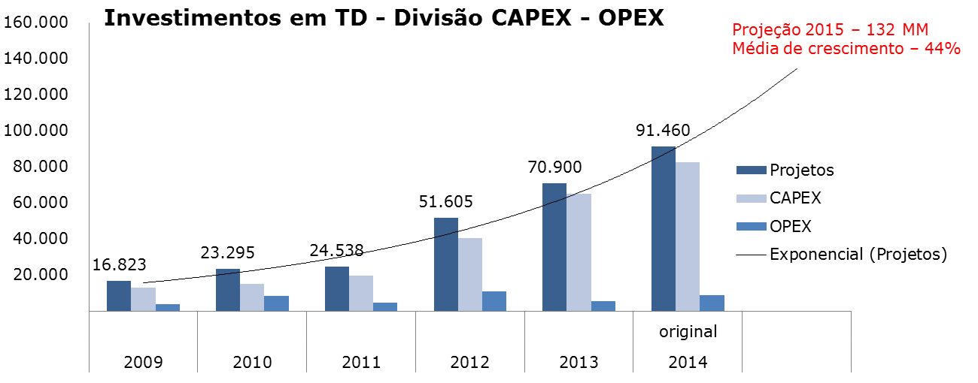
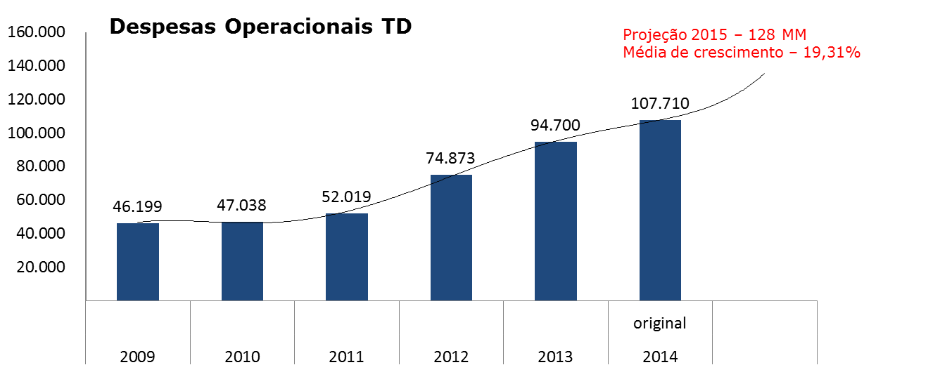
Evolução de investimentos e despesas em tecnologia
Dado o contexto, consideramos que não é mais sustentável manter o nível de despesas administrativas de tecnologia no patamar atual. Por este motivo, precisamos “repensar” e “redesenhar” um modelo operacional de TD que seja adequado ao novo cenário dos negócios digitais. Este novo desenho deve ser capaz de proporcionar maior produtividade e efetividade para os processos de negócio, gerar novas formas de receita para a empresa e, potencialmente, gerar também novos negócios.
Iremos revisar e reavaliar os indexadores de custo de Tecnologia Digital, de forma a possibilitar uma comparação com os valores praticados no mercado para serviços equivalentes e identificar novas oportunidades de redução e otimização destes custos na Natura. A partir destes elementos, iremos gerar planos de ação específicos para redução e articularemos novas propostas de valor para serviços de tecnologia que sejam habilitadoras de crescimento e evolução do negócio. Como exemplo, uma evolução do nosso modelo de depreciação de equipamentos e software, hoje padronizado num tempo de depreciação único de cinco anos, para um novo modelo ajustado de acordo com o framework de tecnologia em camadas (pace-layered), permitirá ganhos ao readequar o tempo de depreciação dos objetos de acordo com a sua alocação nas camadas: registro (10-15 anos), diferenciação (10-15 anos) ou inovação (5-10 anos). Isso permitirá melhor adequação da expectativa de vida útil dos recursos e ganhos contábeis imediatos para as operações de TD ao diluir a depreciação em tempos maiores.
Ainda, no redesenho de custos de operação, vamos implementar um novo modelo de sourcing (BES) onde traremos para o core de TD Natura os elementos que são hoje críticos para nossa operação de negócio, e que serão, também, habilitadores para nossa estratégia digital. Isso nos permitirá um incremento expressivo na excelência de execução e conhecimentos críticos de serviços de tecnologia, que hoje são operados por parceiros de negócio.
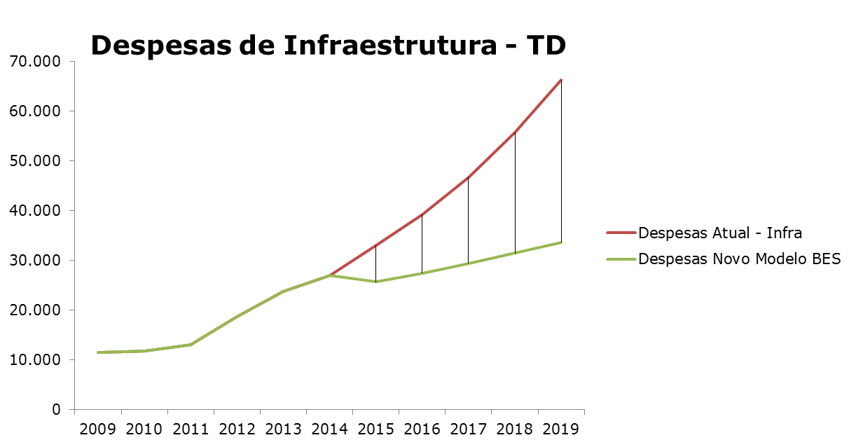
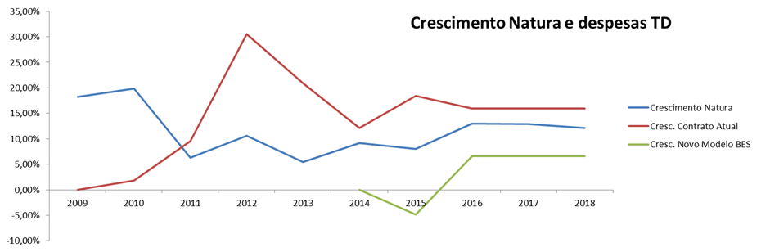
Projeções de ganhos de produtividade com novos modelos de sourcing
Em suma, iremos produzir mais e melhor, a um custo menor de operação, com a resiliência e expertise necessárias para apoiar nossa transformação de negócio. Este novo desenho de operações nos permitirá reduzir significativamente as despesas de infraestrutura, readequando o perfil de crescimento de despesas para patamares abaixo do perfil de crescimento Natura. Conjugado a um olhar mais seletivo para investimentos em novas oportunidades de desenvolvimento, este conjunto de iniciativas cria um novo contexto habilitador para o crescimento e expansão de infraestrutura, bem como para a criação de novas oportunidades de negócios em TD e na Natura.

Conclusões
A projeção de futuro da Natura implica na transformação do nosso negócio atual em um negócio digital. Atuarmos hoje como uma empresa neste processo de transformação digital, com a visão de operarmos em um marketplace de Marcas e Negócios do Bem-Estar-Bem. O ritmo cada vez mais acelerado de evolução da tecnologia, o aumento da complexidade dos negócios e os reflexos disso na sociedade nos trazem novos aspectos a serem considerados. Este novo contexto demanda uma revisão e atualização constante da nossa estratégia, de forma a incorporarmos as oportunidades emergentes, motivando-nos a viver hoje a construção do amanhã. Esta aceleração no mercado e sociedade impulsiona a aceleração de nossa estratégia digital, impulsionando a ampliando o escopo de atuação de tecnologia. Além da consolidação da excelência da operação atual, atuaremos na integração digital plena de nossas CNs, na aceleração de prototipagem de novos produtos digitais em parceria com nossas marcas atuais e com as novas marcas nascentes, e na construção de experiências digitais omnichannel para nossos públicos de interação. A grande oportunidade que emerge neste novo contexto é para a Natura se tornar o disruptor digital do mercado, recriando e redefinindo o negócio de forma a criar vantagem competitiva alavancadora neste novo mundo digital.

Temas de ação destacados na estratégia
Os pontos destacados ao longo do texto serão endereçados, de forma não exaustiva, por um conjunto de ações prioritárias aqui descritas. Estas ações serão desdobradas em maior detalhamento no Planejamento Estratégico 2014.

Frentes de Ação na Estratégia 2014-2018
Pilar Estratégico Natura | Frente de  atuação | Ações estratégicas

Infraestrutura Robusta   | Evolução da infraestrutura e suporte | Para suportar a aceleração, iremos evoluir nossa infraestrutura e sistemas, endereçando a eliminação da obsolescência de forma estruturada e suportada por um framework de valor gerado ao negócio (pace-layered).
 | Evolução da infraestrutura e suporte | Para garantir a oferta contínua de serviços ao negócio, com agilidade e eficiência na solução de problemas, iremos implantar um novo modelo de sourcing, com a criação das Células de Infraestrutura e Desenvolvimento, com foco em trazer a expertise necessária próxima ao negócio, maior resiliência e robustez de operação e redução de custos.

Eficiência nos Processos   | Atualização dinâmica da visão estratégica TD Natura | Para sermos capazes de responder com agilidade frentes às novas tendências, oportunidades e ameaças digitais ao nosso negócio, iremos implantar o Observatório de Estratégia Digital, com o objetivo de monitorar, avaliar e endereçar continuamente os sinais e manifestações no mercado e na sociedade.
 | Informação como motor de negócios | Para alavancarmos todo o potencial da informação no contexto dos negócios digitais iremos implantar um modelo de governança de informação, de forma a permitir a integração e geração contínua de inteligência de negócios.
 | Foco em construção de valor de negócio | Iremos disseminar as novas oportunidades da Estratégia Digital nas diferentes frentes de negócio, de forma a gerar alinhamento, engajamento e geração de novas oportunidades de inovação digital e negócios.
 | Novo modelo de operação de TD | Iremos acelerar a atuação do Natura Labs como protagonista de inovação digital, trazendo um novo papel de articulador de inovação com empresas emergentes (startups) de alto potencial pelo modelo de corporate venture, criando o Natura Ventures.
 | Novo modelo de operação de TD | Traremos sustentabilidade aos serviços que TD por meio da evolução do modelo de operação atual - redefiniremos como TD vai operar no neste novo espaço estratégico (tecnologia é o negócio), com novos modelos de custos e novo modelo de operação de infraestrutura.
 | Novo modelo de operação de TD | Agilidade e capacidade de inovação em TD serão alavancados pela implantação de um novo modelo para identificar competências, ampliando tanto as ações voltadas para parcerias de inovação aberta, como cocriação e prototipagem de novos produtos digitais com times multidisciplinares internos.

Relacionamento Multicanal   | Personalização e diferenciação da experiência Natura | A disseminação de conhecimentos e oportunidades de aplicação no negócio será viabilizada pela estruturação de um Núcleo de Business Intelligence, com participação de atores de diferentes frentes do negócio, com foco inicial em conhecer cada vez mais o nosso Consumidor.
 | Personalização e diferenciação da experiência Natura | A experiência do consumidor no omnichannel é um elemento de diferenciação da marca e para endereçar uma aceleração neste sentido iremos estruturar o Núcleo de Customer Experience, com o foco em construir a experiência do consumidor Natura suportada por tecnologia.
 | Construção de uma plataforma de conexão digital Natura | Nossas Consultoras são elementos articuladores fundamentais do Marketplace do Bem-Estar-Bem e, para isso, iremos viabilizar sua conexão em tempo real com a Natura por meio de uma plataforma digital, que permitirá a operação de seus negócios no marketplace de maneira simples e eficiente, gerando informação para o negócio.

Referências
Accenture Research (2014). Seamless Retailing Global Customer Survey / Seamless Retail Global Benchmarking. Accenture. URL: http://www.accenture.com/Microsites/retail-research-m/Documents/Accenture-Seamless-Retail-Research-Findings.pdf
Brad Brown, David Court, Tim McGuire (2014). Views from the front lines of the data-analytics revolution. McKinsey Quarterly, March 2014. McKinsey & Company, USA.
Chris Anderson (2012). Makers: the new industrial revolution. Crown Business, USA.
David Moschella (2014). Building your firm from the outside-in. Executive Summary. CSC Leading Edge Forum, January 2014. Computer Sciences Corporation, USA.
Endy Binns, J. Bruce Harreld, Charles O´Reilly III, Michael L. Tushman (2014). The art of strategic renewal. MIT Sloan Management Review, 55(2): 21-23, 2014.
Erik Brynjolfsson, Yu Jeffrey Hu, Mohammad S. Rahman (2013). Competing in the age of omnichannel retailing. MIT Sloan Management Review, 54(4) May 21, 2013.
Erika Olimpiew, Vivek Srinivasan (2013). Apps rEvolution. CSC Point of View, October 2013. Computer Sciences Corporation, USA.
Frank Farrall, Claire Brinkley, Robert Hillard, John O’Mahony, Ric Simes, Damien Tampling (2012). Digital disruption - short fuse, big bang? Building the Lucky Country Series, vol. 2, October 22, 2012. Deloitte Australia. URL: http://econsultancy.com/blog/10931-deloitte-australia-digital-disruption-short-fuse-big-bang
Gilson P. Manfio, Roseane J. L. Ramos, Rafael Brazão (2013). People connect to change. Unlimited Human Potential M-Prize, Management Innovation eXchange, USA. URL: http://www.managementexchange.com/hack/people-connect-change
Jean-Marc Bellaïche, Thierry Chassaing, Sunil Kapadia (2012). Digital’s disruption of consumer goods and retail. bcg.perspectives, November 15, 2012. The Boston Consulting Group, USA.
Jeff Gothelf (2013). Lean UX: applying lean principles to improve user experience. O´Reilly Media, USA.
João Tapadinhas (2014). Business analytics: from basics to value. Gartner Business Intelligence & Information Management Summit 2014, May 13, 2014, Gartner Inc., Brazil.
John P. Kotter (2014). Accelerate: building strategic agility for a faster-moving world. Harvard Business Press Books, USA.
John Mahoney, Colleen M. Young (2012). The built-to-purpose IT organization. Gartner Reports, October 25, 2012, Gartner Inc., USA.
John Mahoney, Simon Mingay, Lee Weldon (2013). The four futures of the CIO role. Gartner Reports, March 27, 2013, Gartner Inc., USA.
Jon Brock, Ralf Dreischmeier, James Platt, Robert Souza (2013). Opportunity unlocked. Big Data´s five routes to value. bcg.perspectives, September 26, 2013. The Boston Consulting Group, USA.
Kamila Schneider (2013). A terceira plataforma da TI. Revista Interface, Abr-Mai-Jun: 12-15, 2013. URL: http://www.senior.com.br/interface/18
Lee Weldon, John Mahoney, Simon Mingay (2013). Strengthen your Office of the CIO to guide the transition toward four potential IT futures. Gartner Reports, March 28, 2013. Gartner Inc., USA.
Kali Klena, Jill Puleri (2014). Greater expectations: consumers are asking for tomorrow, today. IBM Global Business Services Executive Report, March 2014. IBM Institute for Business Value, USA.
Mark P. McDonald, Andy Rowsell-Jones (2012). The Digital Edge: exploiting information and technology for business advantage. Gartner Inc., USA.
Mark McDonald, Dave Aron (2013). Hunting and harvesting in a digital world: the 2013 CIO agenda. Gartner Executive Programs, January 2013. Gartner Inc., USA.
Mary Mesaglio, Matthew Hotle (2012). Pace-layered application strategy and IT organizational design: how to structure the application team for success. Gartner Reports, October 5, 2012. Gartner Inc., USA.
Michael Schrage (2012). Who do you want your customers to become? Harvard Business School Publishing Corp., USA.
Naufal Khan, Johnson Sikes (2014). IT under pressure: McKinsey Global Survey results. Business Technology Office, March, 2014. McKinsey & Company, USA.
Paul Daugherty, Michael J. Biltz, Prith Banerjee (2014). Accenture technology vision 2014: every business is a digital business - from digitally disrupted to digital disrupter. Accenture, USA. URL: http://www.accenture.com/microsites/it-technology-trends-2014/
Peter Weill, Stephanie L. Woerner (2013). Optimizing your digital business model. MIT Sloan Management Review, 54(3), March 19, 2013.
Phil Simon (2011). The age of the platform. How Amazon, Apple, Facebook and Google have redefined business. Motion Publishing LLC, USA.
Ron Tolido, Pierre Hessler (2014). TechnoVision 2014. How technology is shaping business change in 2014. Capgemini, USA.
Stefan Heck, Matt Rogers (2014). How resource scarcity is driving the third Industrial Revolution. McKinsey Reports, April 2014. McKinsey & Company, USA.
Yory Wurmser (2014). The state of omnichannel retail – retailers playing catch-up with consumers. eMarketer, December 2013.

